“PHOTO EDITOR PROJECT Mehmet ÜNLÜ

İçindekiler

Proje Özeti ve kapsamı 3

PROJECT FEATURES 3

1) Görüntü Yükleme ve Kaydetme 3

Görüntü Yükleme 3

Görüntünün Üzerine Görüntü Ekleme 5

Görüntüyü Görüntü Dosyasının Üzerine Kaydetme 6

Görüntüyü Farklı İsimle Kaydetme 7

2) Ara yüz / Form Ortamı Oluşturma 8

__init__.py 9

main.py 9

interface.py 10

interfaceFunctions.py 10

3) Görüntüyü Filtreleme 12

Negative Filter 13

Black and White Filter 14

Sepia Filter 15

Emboss Filter 16

Gaussian Blur Filter 17

Median Blur Filter 17

Edges of Photo Filter 18

Foil Art Filter 19

Sharp Paint Filter 19

Oil Paint Filter 20

Sketch Light Filter 21

Apply Button 21

Cancel Button 21

4) Histogram Eşikleme 22

5) Uzaysal Dönüşüm İşlemleri 22

Draw State 22

Crop State 24

Paste State 25

Rotate State 27

Resize State 28

Flipping State 30

6) Yoğunluk Dönüşüm İşlemler 30

7) Morfolojik İşlemler 30

PREVİEW 32

APPLY 35

CANCEL 35

CLEAR 35

Histogram Equalization 36

Log Transformation 38

Power Law (Gamma) Transformation 39

8) Canlı Video Üzerinden Şekil Tespiti 40

Open Camera 40

Finish Process 40

Video Capture 41

9) Özdeğerlendirme Tablosu 44

Undo and Forward Özelliği 45

Arka Plan Uygulama Müziği 45

Credit Top Leveli 45

İncrease Contrast 47

# Proje Özeti ve kapsamı

Bu proje; fotoğrafları düzenlemek, onları kırpmak, onların üzerine çizim eklemek, fotoğrafın üzerine yeni fotoğraflar eklemek, filtre eklemek, fotoğrafların üzerinde morphologic işlemler yapmak, video işlemek ve benzeri özellikleri içinde bulunduran genel kapsamlı bir projedir.

Proje; 3.8 python sürümüyle requirements.txt’de yazılan kütüphaneler kullanılarak oop standartları ile Pycharm Profesional Edition 2021.2.3 sürümüyle Mehmet Ünlü tarafından yapılmıştır ve MIT lisans kapsamındadır, free to use olarak sonraki kullanımlarında ücretsiz ve sınırsız olarak kullanılabilir.

# PROJECT FEATURES

## 1) Görüntü Yükleme ve Kaydetme

Görüntü yükleme ve kadetme işlemi interface.py dosyasında yapılmaktadır.

### Görüntü Yükleme

def new_button_released(self, event):  
 if self.winfo_containing(event.x_root, event.y_root) == self.new_button:  
 if self.master.is_draw_state:  
 self.master.interface_functions.deactivate_draw()  
 if self.master.is_crop_state:  
 self.master.interface_functions.deactivate_crop()  
 if self.master.is_paste_state:  
 self.master.interface_functions.deactivate_paste()  
  
 filename = filedialog.askopenfilename()  
 image = cv2.cvtColor(np.array(Image.open(filename)), cv2.COLOR_BGR2RGB)  
  
 if image is not None:  
 self.master.filename = filename  
 self.master.original_image = image.copy()  
 self.master.processed_image = image.copy()  
 self.master.interface_functions.show_image()  
 self.master.is_image_selected = True  
 self.master.num_rows, self.master.num_cols = self.master.processed_image.shape[:2]

Öncelikle eventin new button üzerinde olup olmadığı kontrol edilir. Sonrasında draw, crop, ya da paste stateleri kontrol edilir, eğer onlardan bazıları aktif haldeyse deaktif yapılır. Fotoğraf seçilmemişken bu statelerde bulunamazsınız, buradaki kontrolün sebebi ise tekrardan fotoğraf seçilmek istenirse programın bize hata fırlatmaması ya da ara yüzde değişik olaylarla karşılaşılmaması içindir.

Hata kontrolünden sonra ise tkinterın filedialog yardımı ile kullanıcının dosya seçemesi sağlanır seçtiği dosya yolu filename olarak kaydedilir. Sonrasında ise Pillowun open komutu ile fotoğraf açılır, arraye dönüştürülür ve sonrasında bgr2rgbye dönüştürülür ve image yerel değişkenine atanır. Canvasda renklerin farklı görünmemesi için bu bgr2rgb işlemini yapıyoruz. Çünkü resimler default olarak bgr olarak açılırlar, sonrasında yaptığımız tüm işlemler rgbye göre olduğu için bu hatayı önlemeyi amaçlıyorum.

Eğer image seçilmişse ana classımız olan master’a kaydedilme işlemleri yapılır. Oop yapısı ile projeyi yapmış bulunduğum için bunu yapmam gerekiyor aksi halde her fonksiyonun aynı yerde olduğu 600 satırlık bir kod yazmam gerekirdi ve birçok fonksiyonda garbage collector bizim resmimizi boşaltacağı için hatalarla yüzleşmek zorunda kalırdım.

Burada dikkat etmemiz gereken kısım işlenmesi için ayrı bir fotoğraf, cache olarak arka planda tutulması için ayrı bir fotoğraf tutmamız gerekir aksi halde her bir deneme için kullanıcının tekrardan uygulamayı başlatması gerekir

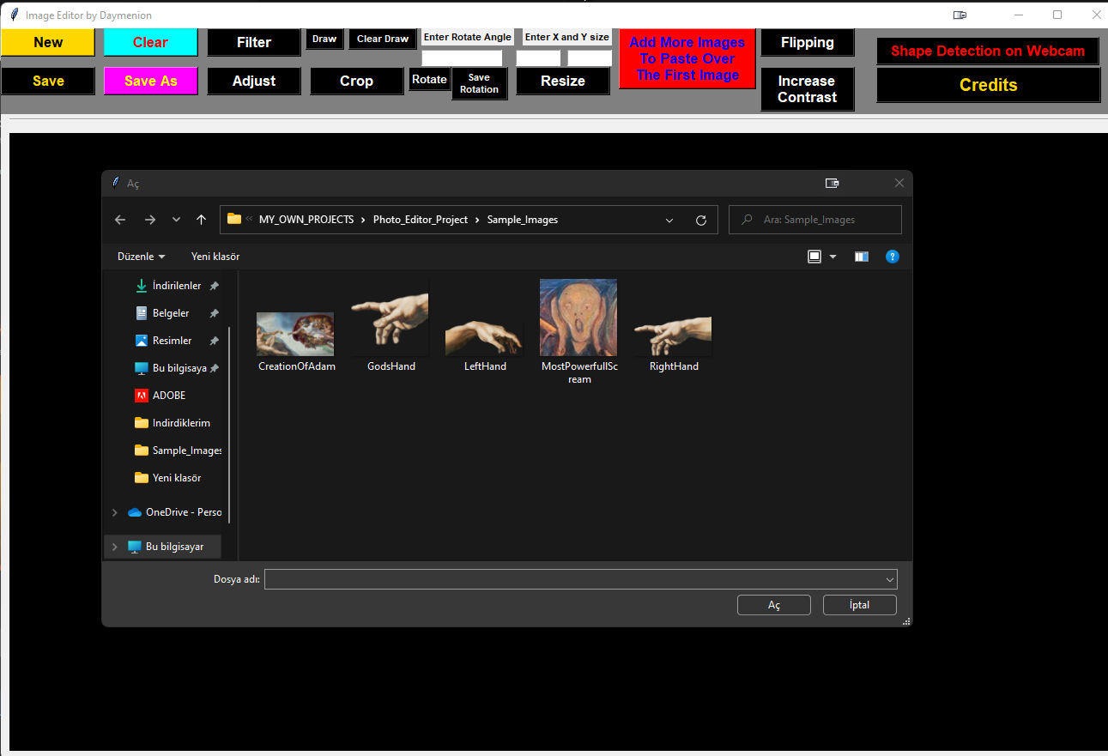

New butonuna tıkladıktan sonra Sample imagestan CreationOfAdam tablosunu seçiyorum.

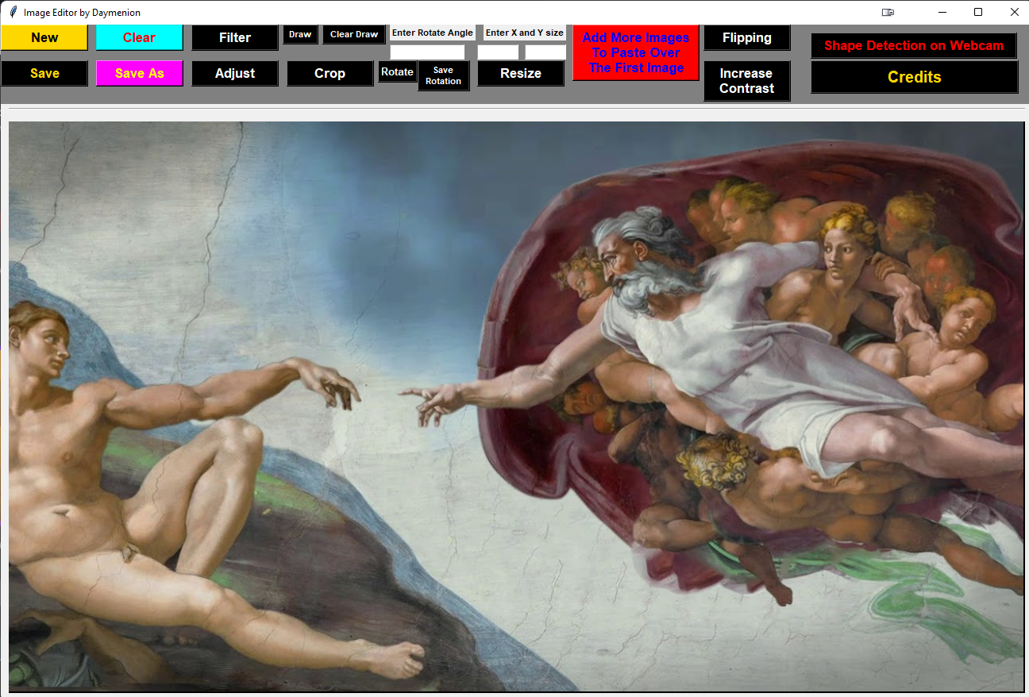

Fotoğraf seçildikten sonra canvasta fotoğrafımız oluşturuluyor. (interfaceFunctions kısmında anlatıyorum görüntünün nasıl oluşturulduğunu)

### Görüntünün Üzerine Görüntü Ekleme

def addMoreImage_button_released(self, event):  
 if self.winfo_containing(event.x_root, event.y_root) == self.addMoreImage_button:  
 if self.check_status():  
 filename = filedialog.askopenfilename()  
 image = cv2.cvtColor(np.array(Image.open(filename)), cv2.COLOR_BGRA2RGBA)  
  
 if image is not None:  
 self.master.more_imageFilename = filename  
 self.master.more_image = image.copy()  
 self.master.interface_functions.activate_paste()

Eventi kontrol ettikten sonra statüleri kontrol etme fonksiyonuna gönderiyoruz. Check_status sonrasında da çok fazla kullanacağımız bir fonksiyon şimdiden buraya koyuyorum.

def check_status(self):  
 if self.master.is_image_selected:  
 if self.master.is_crop_state:  
 self.master.interface_functions.deactivate_crop()  
 if self.master.is_draw_state:  
 self.master.interface_functions.deactivate_draw()  
 if self.master.is_paste_state:  
 self.master.interface_functions.deactivate_paste()  
 return True  
 return False

Öncelikle fotoğraf seçili mi diye kontrol ediyoruz, sonrasında ise crop, draw, paste statüleri kontrol ediliyor ve true değerini yolluyoruz. True yollamamız demek yapılacak işin devam edilmesi manasına geliyor, false ise sürecin durdurulmasına, zira fotoğraf seçilmemişse süreç devam etmemeli.

Ana fotoğrafın üzerine fotoğraf ekleme görevini üstlenen buradaki fonksiyonumuzda ekstra olarak aktivate paste fonksiyonuna yolluyoruz çünkü sonradan eklenen fotoğrafı nereye eklemek istediğinizi seçebilirsiniz. Paste kısmını uzaysal dönüşüm işlemlerinde göstereceğim.

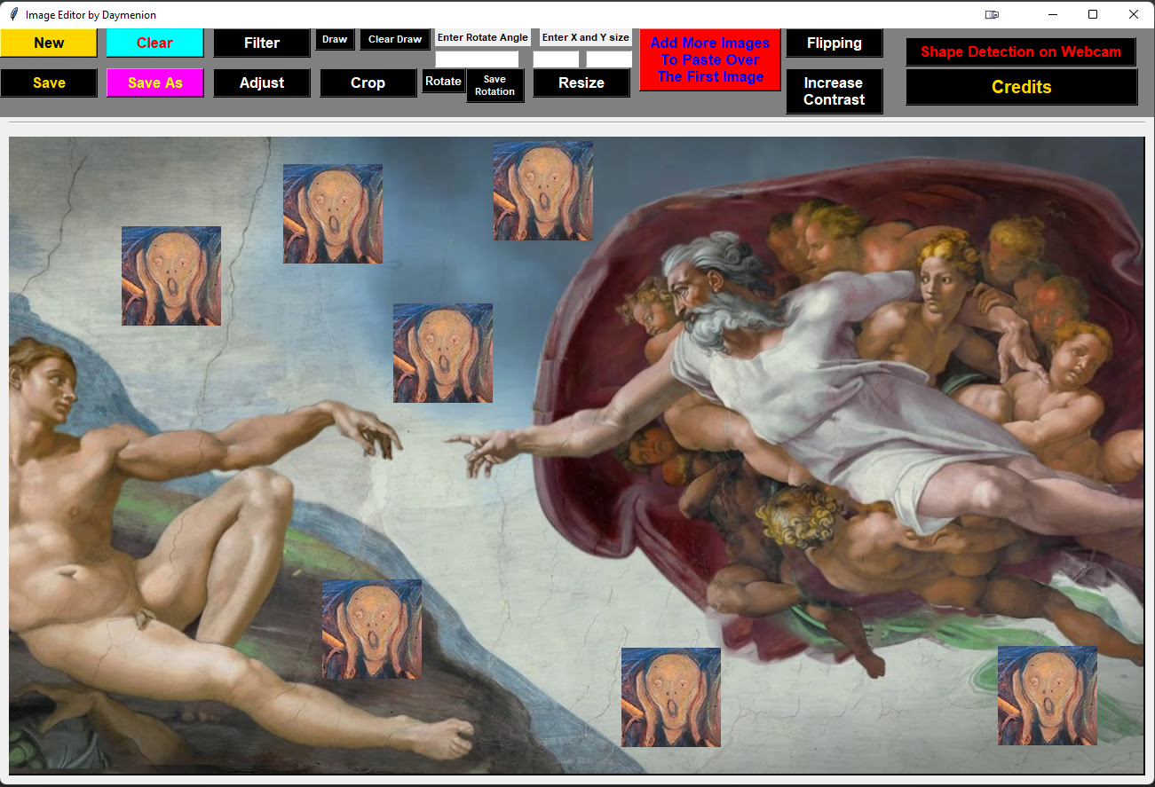

### Görüntüyü Görüntü Dosyasının Üzerine Kaydetme

def save_button_released(self, event):  
 if self.winfo_containing(event.x_root, event.y_root) == self.save_button:  
 if self.check_status():  
 save_image = self.master.processed_image  
 image_filename = self.master.filename  
 cv2.imwrite(image_filename, save_image)

Gerekli kontrolden sonra zaten halihazırda filename’i master class içerisinde tutuyorduk, işlenmiş olan fotoğrafımızı cv2’nin imwrite fonksiyonu ile o filename’e kaydetiyorum böylece üzerine yazmış oluyorum.

CreationOfAdam1 diye denemeniz için kopya fotoğraf oluşturuyorum. Asıl fotoğrafın kaybolmaması için. Sizde onun üzerinden deneyebilirsiniz.

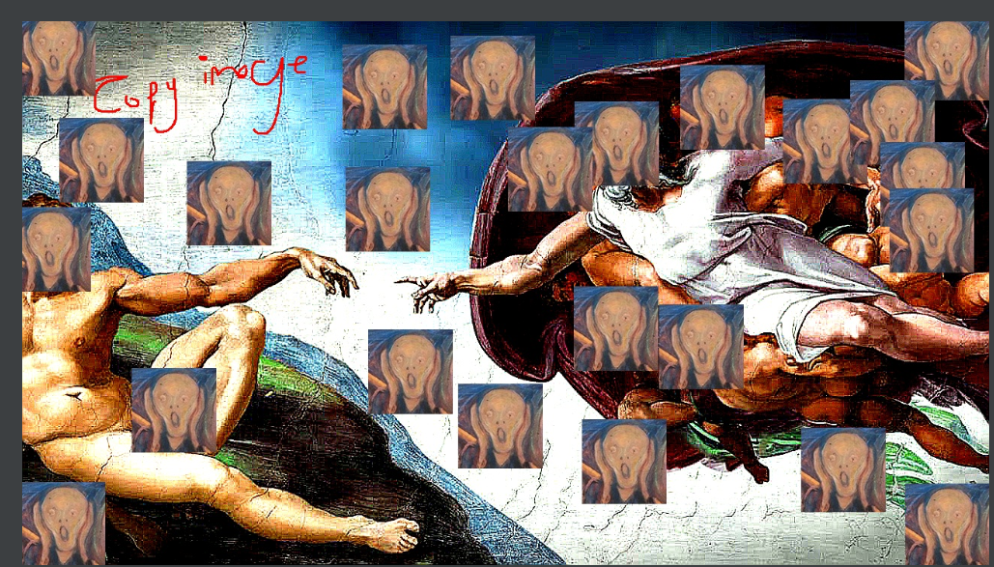

### Görüntüyü Farklı İsimle Kaydetme

def save_as_button_released(self, event):  
 if self.winfo_containing(event.x_root, event.y_root) == self.save_as_button:  
 if self.check_status():  
 original_file_type = self.master.filename.split('.')[-1]  
 filename = filedialog.asksaveasfilename()  
 filename = filename + "." + original_file_type  
  
 save_image = self.master.processed_image  
 cv2.imwrite(filename, save_image)  
  
 self.master.filename = filename

Filedialogdan Asksaveasfılename fonksiyonunu kullanarak kullanıcıdan dosya adını alıyoruz. Bundan önce ise hali hazırda var olan filename i split edip dosya formatını alıyoruz ki yeni fotoğrafımızı o formatla kaydedelim, sonrasında ise kullanıcının verdiği isimle split edilmiş filenameyi birleştirip kaydediyoruz. İsim vermezseniz yinede kaydodulur.

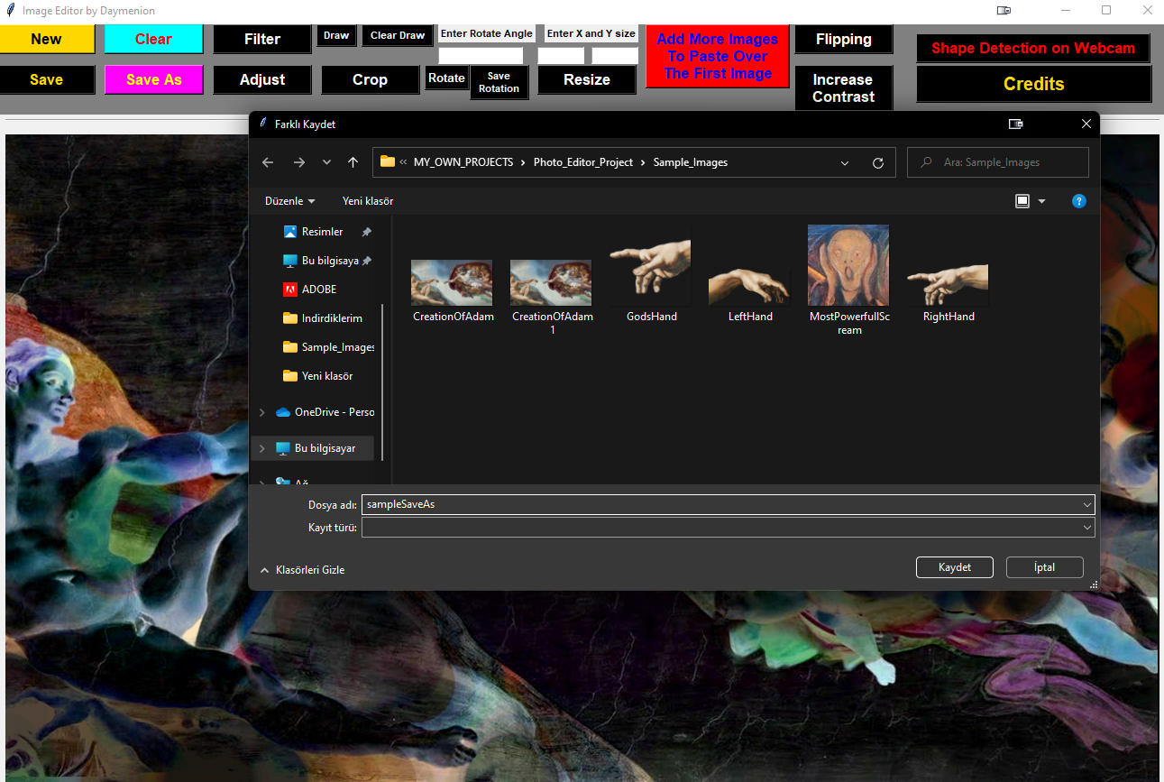

Kaydetme klasorü windowsdan gelen bir özelliklik olarak son açılan dosyayanın konumuna tabidir. İsterseniz farklı bir yere kaydedebilirsiniz.

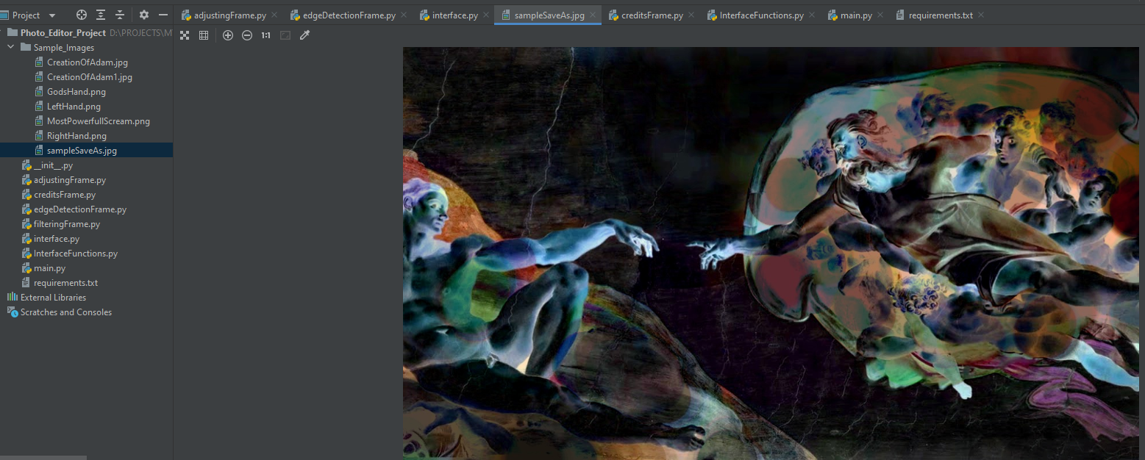

## 2) Ara yüz / Form Ortamı Oluşturma

Temel olarak proje, 2 tip python dosyasından oluşmaktadır. Arayüz dosyaları ve arayüzdeki bazı işleri yapacak olan arayüz fonksiyonları. Arayüz dosyalarını inceleyelim.

### __init__.py

Arayüz fonksiyonlarını başlatan __init__.py dosyasıdır. Main.py i import eder ve rootu main yaparak mainloopa alır, tek amacı budur.

from main import Main  
  
  
root = Main()  
root.mainloop()

Programın daha anlaşılır olabilmesi ve oop yapısına uygun olabilmesi için tercih ettim.

### main.py

Main dosyası Arayüzümüzün master dosyasıdır. Bu yüzden init olarak kendisini işaret eder, ve interface framemizi alır. Global olarak kullanılacak olan değişkenlerin tutulduğu yerdir.

import tkinter as tk  
from tkinter import ttk  
from interface import Interface  
from InterfaceFunctions import InterfaceFunctions  
  
  
class Main(tk.Tk):  
  
 def __init__(self):  
 tk.Tk.__init__(self)  
  
 self.filename = ""  
 self.more_imageFilename = ""  
 self.original_image = None  
 self.processed_image = None  
 self.rotating_image = None  
 self.drawing_cache = list()  
 self.more_image = None  
 self.is_image_selected = False  
 self.is_draw_state = False  
 self.is_crop_state = False  
 self.is_paste_state = False  
 self.num_rows, self.num_cols = None, None  
 self.filtering_frame = None  
 self.adjusting_frame = None  
 self.edge_detection_frame = None  
  
 self.title("Image Editor by Daymenion")  
  
 self.interface = Interface(master=self)  
 separator1 = ttk.Separator(master=self, orient=tk.HORIZONTAL)  
 self.interface_functions = InterfaceFunctions(master=self)  
  
 self.interface.pack(fill=tk.BOTH)  
 separator1.pack(fill=tk.X, padx=10, pady=5)  
 self.interface_functions.pack(fill=tk.BOTH, padx=10, pady=10, expand=1)

İnterfaceimizi mainloopa packliyoruz ve daha güzel görünmesi için birkaç pad ayarı yapıyoruz.

### interface.py

İnterface, isminden de anlaşılacağı gibi ara yüzümüzün ta kendisidir. Bütün frameler gibi masterı master class olarak alır, yani main dosyamızı. İçerisinde Button tanımlamaları, label tanımlamaları ve diğer TopLevellara hangi şartlarda nasıl geçileceğine dair düzenlemeleri içerir. Diğer TopLevellara geçişimizi sağlayan yer de haliyle burasıdır.

class Interface(Frame):  
  
 def __init__(self, master=None):  
 Frame.__init__(self, master=master, bg='gray', width=1280, height=100)  
  
 self.pasted = False  
  
 self.new_button = Button(self, text="New", bg='gold', fg='black', width=10, font="ariel 13 bold")  
 self.save_button = Button(self, text="Save", bg='black', fg='gold', width=10, font="ariel 13 bold")

……….

def filter_button_released(self, event):  
 if self.winfo_containing(event.x_root, event.y_root) == self.filter_button:  
 if self.check_status():  
 self.master.filtering_frame = FilteringTopLevel(master=self.master)  
 self.master.filtering_frame.grab_set()

Yukarıda örnek bazı buttonlar ve örnek olarak diğer toplevelara nasıl geçileceğini gösterilmektedir. Diğer Toplevellara geçmek için tkinter içerisinde olan grab.set() i kullanıyoruz. Arayüzde, elbetteki işlemler event fonksiyonlarıyla yapılıyor bu sayede nereye tıkladığınız hatta draw da olacağı gibi (ileride göreceksiniz) event üzerinden diğer bilgilere erişeceğiz.

Burada bir farka değinmek gerekirse Frame ile TopLevel arasındaki farktır. Frame ana mainloop içerisinde gösterilen elementler için kullanılır, Toplevel ise yeni bir pencere içerisinde bazı şeyleri seçtirtmek istiyorsanız ve bunları arayüze daha sonra gönderecek veya göndermeyecekseniz (TopLevel üzerinde kullanıcaksanız) kullanılır. Arayüz oluşturan temel yapımız Frame olduğu için Frame kısımlarını anlatıyorum. Diğer TopLevel kısımlarını ise onun konusun geldiğinde göreceğiz.

### interfaceFunctions.py

İsminden de anlaşılacağı gibi interface fonksiyonlarını tutan framemimizdir. Bu Framein en temel amacı görüntü oluşturmaktır, diğer TopLevellardan gelen ya da interfaceden gelen görüntüyü ve değişikleri oluşturur. Bunu yapabilmek içinde canvas bu Frame de tanımlanmıştır.

class InterfaceFunctions(Frame):  
 def __init__(self, master=None):  
 Frame.__init__(self, master=master, bg="black", width=1280, height=720)  
  
 self.shown_image = None  
 self.x = 0  
 self.y = 0  
 self.crop_start_x = 0  
 self.crop_start_y = 0  
 self.crop_end_x = 0  
 self.crop_end_y = 0  
 self.rectangle_id = 0  
 self.ratio = 0  
 self.rotate_angle = 0  
  
 self.canvas = Canvas(self, bg="black", width=1280, height=720)  
 self.canvas.place(relx=0.5, rely=0.5, anchor=CENTER)

Canvası ve canvas ayarlarını görmektesiniz, görüntü oluşturma işini yapan fonksiyonumuz ise show_image fonksiyonudur.

def show_image(self, img=None):  
 self.clear_canvas()  
  
 if img is None:  
 image = self.master.processed_image.copy()  
 else:  
 image = img  
  
 image = cv2.cvtColor(image, cv2.COLOR_BGR2RGB)  
 height, width, channels = image.shape  
 ratio = height / width  
  
 new_width = width  
 new_height = height  
  
 if height > self.winfo_height() or width > self.winfo_width():  
 if ratio < 1:  
 new_width = self.winfo_width()  
 new_height = int(new_width * ratio)  
 else:  
 new_height = self.winfo_height()  
 new_width = int(new_height * (width / height))  
  
 self.shown_image = cv2.resize(image, (new_width, new_height))  
 self.shown_image = ImageTk.PhotoImage(Image.fromarray(self.shown_image))  
  
 self.ratio = height / new_height  
  
 self.canvas.config(width=new_width, height=new_height)  
 self.canvas.create_image(new_width / 2, new_height / 2, anchor=CENTER, image=self.shown_image)

Bu kısımda öncelikle parametre olarak bize bir image gönderilmemiş ise işlenmiş olan görüntümüzün kopyasını alıyoruz, gönderilmiş ise o image üzerinden işlem yapıyoruz. BGR olma ihtimaline karşın dönüşüm uyguluyoruz. İmage’in kanallarını alıyoruz ve en boy oranını çıkıyoruz. Bu sayede image croplanmışsa ya da image’in boyutu canvasın boyutundan büyükse orantılayacağız. Canvas boyutu ile karşılaştırıp oranlama işlemi yapıyoruz. Eğer width’i height’ından büyük ise width’i canvas widthine eşitleyip, sonrasında ise yeni width’i oranla çarparak yeni heigthı elde ediyoruz böylece, oranlamayı da bozmamış oluyoruz. Eğer orantılaması böyle değilse ise canvasın boyutlarını image boyutlarına atıyoruz. Fotoğrafı bu yeni boyutlara göre resize edip onu bir photo image’a dönüştürüyoruz ki böylece canvasda gösterebilelim (canvas.create_image photoimage formatını kabul eder). Sonrasında ise image’ı canvasda yaratıyoruz.

## 3) Görüntüyü Filtreleme

Arayüzden filtreleme butonuna tıkladıktan sonra (fotoğraf seçili olmalı). İnterface.py içerisinde yer alan bu event fonksiyonu ile filteringTopLevelini açıyoruz. Grabset Toplevellara geçiş için kullanılan tkinter fonksiyonlarından birisidir.

def filter_button_released(self, event):  
 if self.winfo_containing(event.x_root, event.y_root) == self.filter_button:  
 if self.check_status():  
 self.master.filtering_frame = FilteringTopLevel(master=self.master)  
 self.master.filtering_frame.grab_set()

Filtering Top Leveli; 2 değişkene, 11 farklı filtrelemeye, aply ve cancel buttonlarına sahip bir Top Leveldir.

class FilteringTopLevel(Toplevel):  
 def __init__(self, master=None):  
 Toplevel.__init__(self, master=master)  
  
 self.original_image = self.master.processed_image  
 self.filtered_image = None  
  
 self.negative_button = Button(master=self, text="Negative")  
 self.black_white_button = Button(master=self, text="Black White")

Local değişkenimiz olan self.orginal_image bir cache olarak kullanılır, hali hazırda işleniyor olan ana resmimizi alır. Kullanıcı, süreci cancellarsa yada farklı filtrelemeler farklı zamanlarda kullanılmak istenirse ana resmimizi değiştirmemiz gerekir. Eğer ana resmimizi değiştirirsek kullanıcı geri adım atmak istediğinde, fotoğraf çoktan değişmiş olacak ve haliyle kullanıcı yaptığı şeyden dolayı pişmanlık duyabilecektir.

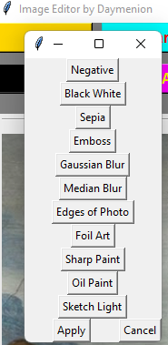 Açılan Filter Top Leveli

### Negative Filter

def negative_button_released(self, event):  
 self.negative()  
 self.show_image()

Negative button basıldığında yukarıdaki event fonksiyonumuza gideriz ve oradan da negative fonksiyonumuza gidilir ve fotoğrafa negative filter eklenir. Sonrasında da show_image a yollanarak filterlanmış fotoğraf ekran da gösterilir.

def show_image(self):  
 self.master.interface_functions.show_image(img=self.filtered_image)

Unutmayın bu gösterilme kaydetme işlemi değildir, eklediğiniz filterların orijinal fotoğrafa uygulanması için Apply tuşuna basmanız gerekir.

def negative(self):  
 self.filtered_image = cv2.bitwise_not(self.original_image)

Negative filtresini cv2’deki bitwise_not fonksiyonu ile yapıyoruz.

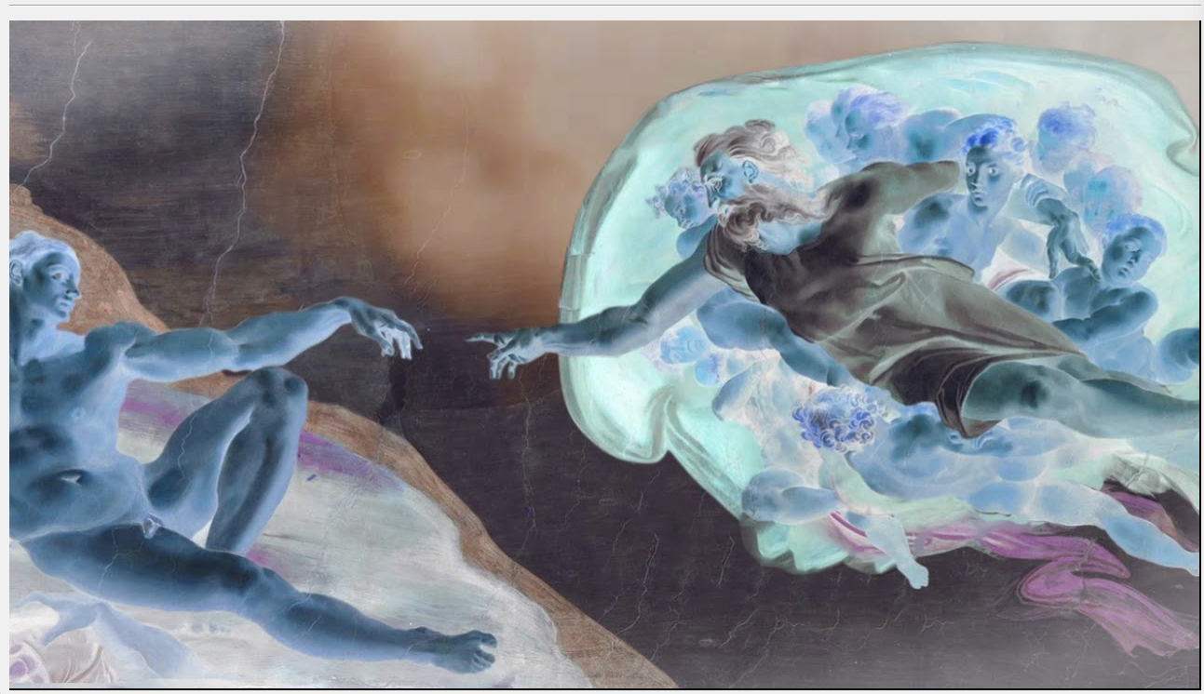

Çok basit bir şey olsa da ona değinme gereği duyuyorum. Eventin farklı türleri bulunmaktadır bu eventimiz;

self.negative_button.bind("<ButtonRelease>", self.negative_button_released)

Diğer eventler gibi Button released ile oluşturulmuştur. Yani Mouse 1 tuşu ile butona bastığınızda değil, o tuş üzerindeyken mouse u bıraktığınızda çalışır. Yani basitçe tıklama mantığıdır o tuşa tıklamanız gerekir. Bu tip En yaygın buton eventidir gördüğünüz neredeyse her uygulama bunu mutlaka bulundurur. Bunun yararı ise, yanlışlıkla bir buttona bastığınızda, elinizi mouse 1 den kaldırmayarak mouse imlecinizi başka yere taşıyıp o butonun aktifleşmesini önleyebilirsiniz.

### Black and White Filter

def black_white_released(self, event):  
 self.black_white()  
 self.show_image()

def black_white(self):  
 self.filtered_image = cv2.cvtColor(self.original_image, cv2.COLOR_BGR2GRAY)  
 self.filtered_image = cv2.cvtColor(self.filtered_image, cv2.COLOR_GRAY2RGB)

Black and white filtresini de hepimizin ilk aklına gelen yolla yapıyorum. CVt colorla fotoğrafı GRAY yani black and white formatına sokup sonrasında tekrardan rgb’e dönüştürüyorum.

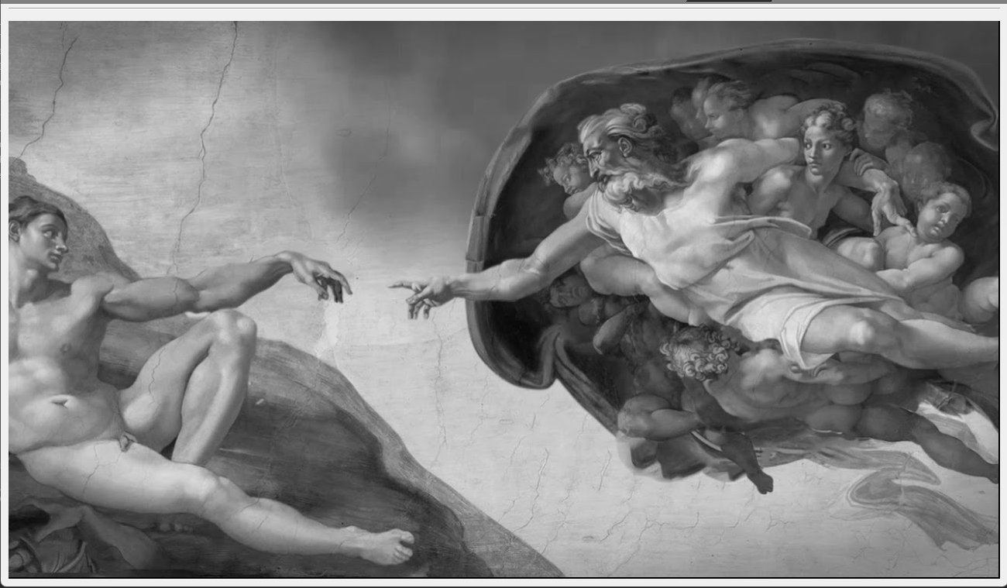

### Sepia Filter

def sepia_button_released(self, event):  
 self.sepia()  
 self.show_image()

def sepia(self):  
 kernel = np.array([[0.272, 0.534, 0.131],  
 [0.349, 0.686, 0.168],  
 [0.393, 0.769, 0.189]])  
  
 self.filtered_image = cv2.filter2D(self.original_image, -1, kernel)

Sepia filterını filter2D ile yapıyorum. Öncelikle bir tane array oluşturuyorum ve kernele atıyorum. Array değerleri sepia filtresi için önceden belirlenmiş birçok yerde bulunabilecek değerler isterseniz küçük değişikliklerle sepia oranını da değiştirebilirsiniz. Sonrasında da filter2D ile bu kerneli fotoğrafımıza uyguluyoruz.

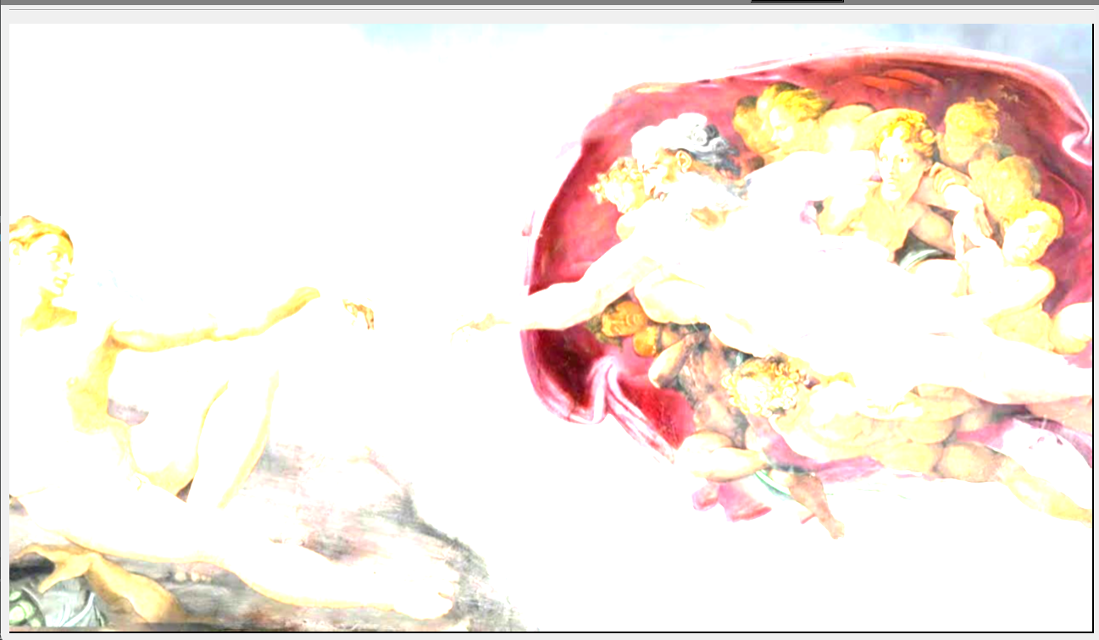

### Emboss Filter

def emboss_button_released(self, event):  
 self.emboss()  
 self.show_image()

Aynı işlemi sadece array değerlerini değiştirerek burada da uyguluyoruz.

def emboss(self):  
 kernel = np.array([[0, -1, -1],  
 [1, 0, -1],  
 [1, 1, 0]])  
  
 self.filtered_image = cv2.filter2D(self.original_image, -1, kernel)

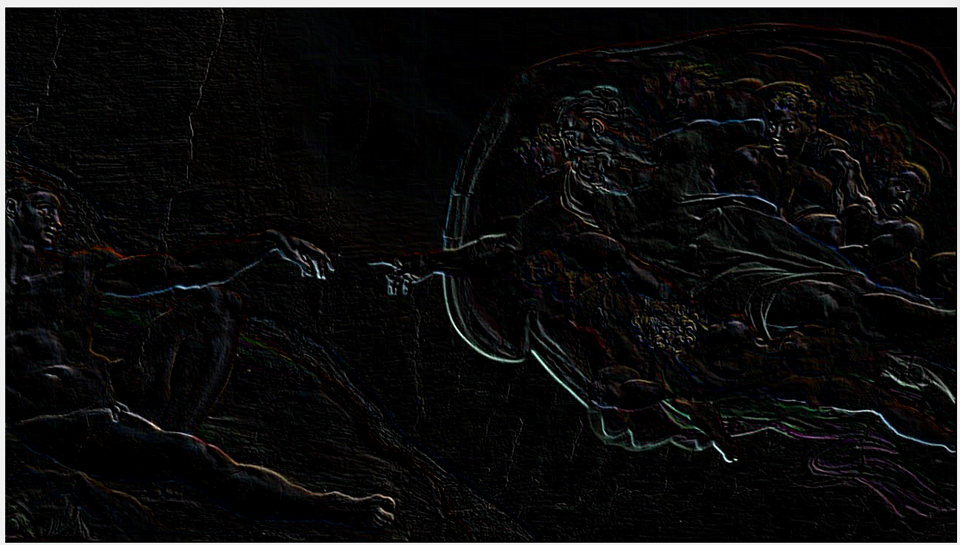

### Gaussian Blur Filter

def gaussian_blur_button_released(self, event):  
 self.gaussian_blur()  
 self.show_image()

cv2’deki gaussianBlur fonksiyonu ile filtreyi uyguluyoruz.

def gaussian_blur(self):  
 self.filtered_image = cv2.GaussianBlur(self.original_image, (41, 41), 0)

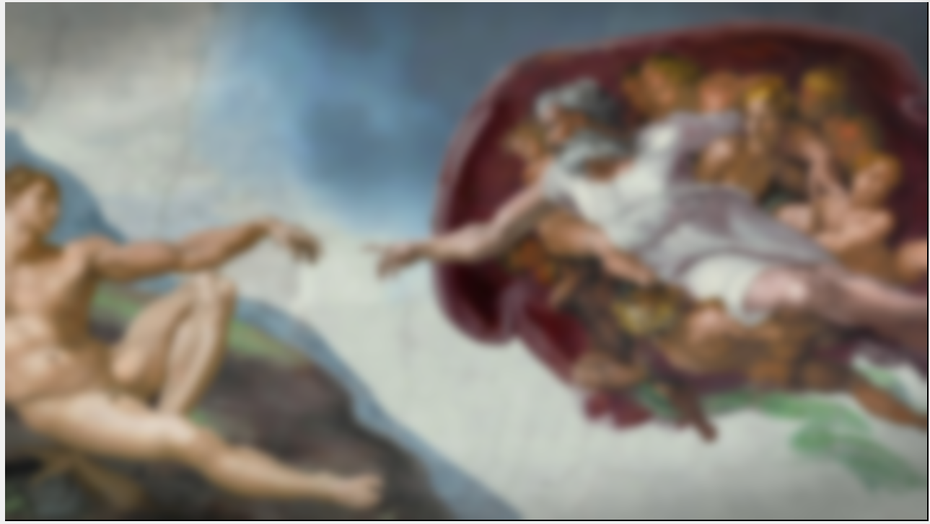

### Median Blur Filter

def median_blur_button_released(self, event):  
 self.gaussian_blur()  
 self.show_image()

Gaussıan Blue ile Median Blurun Blur uygulama değerini aynı tuttum isterseniz onu da değiştirebilirsiniz.

def median_blur(self):  
 self.filtered_image = cv2.medianBlur(self.original_image, 41)

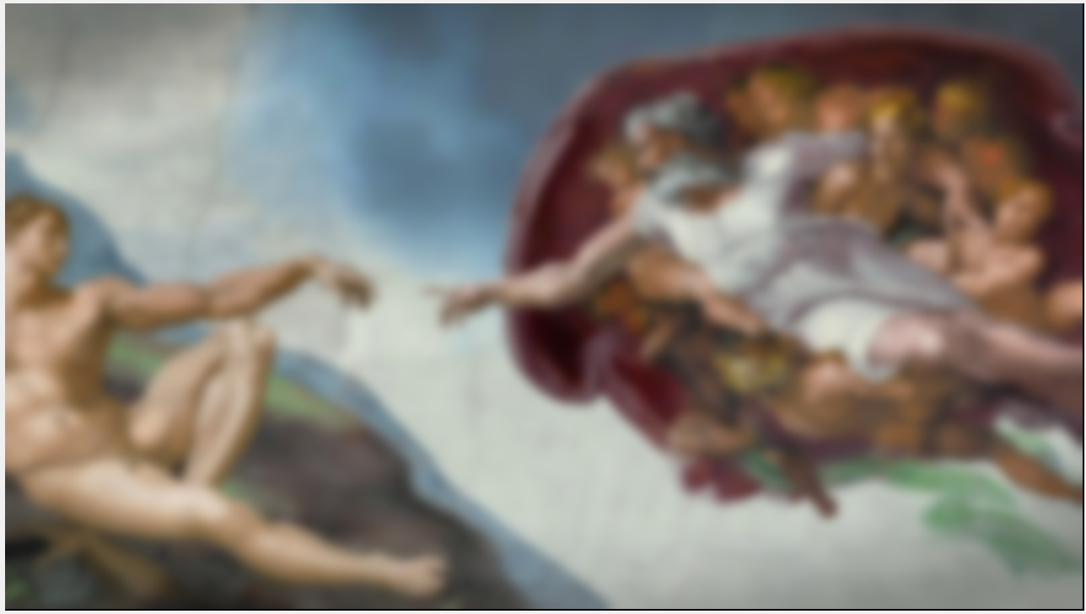

### Edges of Photo Filter

def edges_button_released(self, event):  
 self.edges()  
 self.show_image()

Pillowdaki find Edges kulanarak oluşturduğumuz bir filtredir.

def edges(self):  
 self.filtered_image = np.array(Image.fromarray(self.original_image).filter(FIND_EDGES))

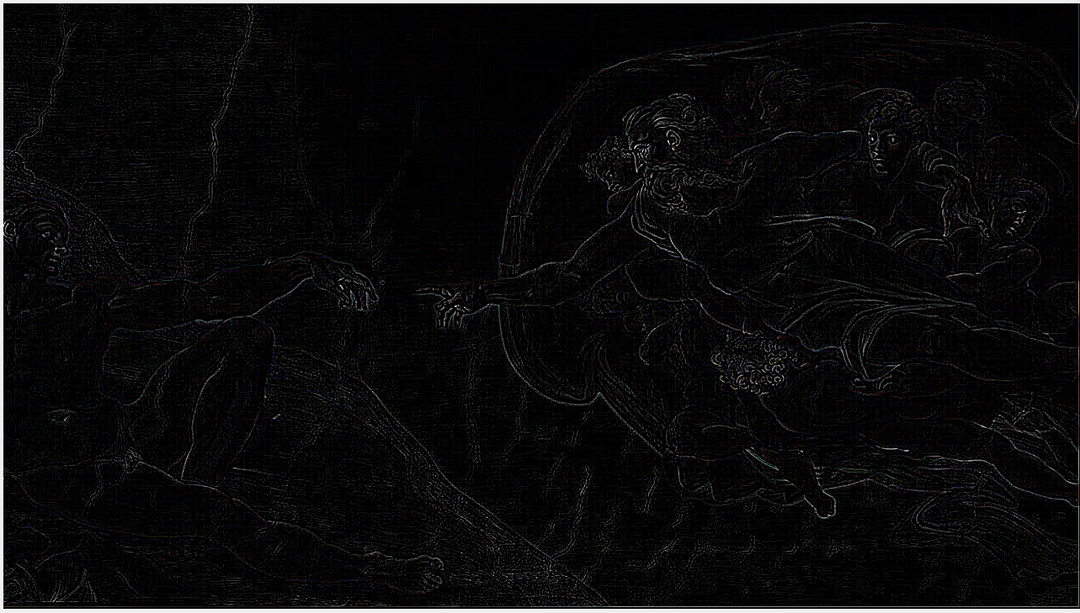

### Foil Art Filter

def foilPic_button_released(self, event):  
 self.foilPic()  
 self.show_image()

Pillowdaki emboss fonksiyonu ile oluşturduğumuz bir filtredir. Alçı kabartarak yapılmış bir görünüm edası verdiği için bu tarz bir isim seçtim.

def foilPic(self):  
 self.filtered_image = np.array(Image.fromarray(self.original_image).filter(EMBOSS))

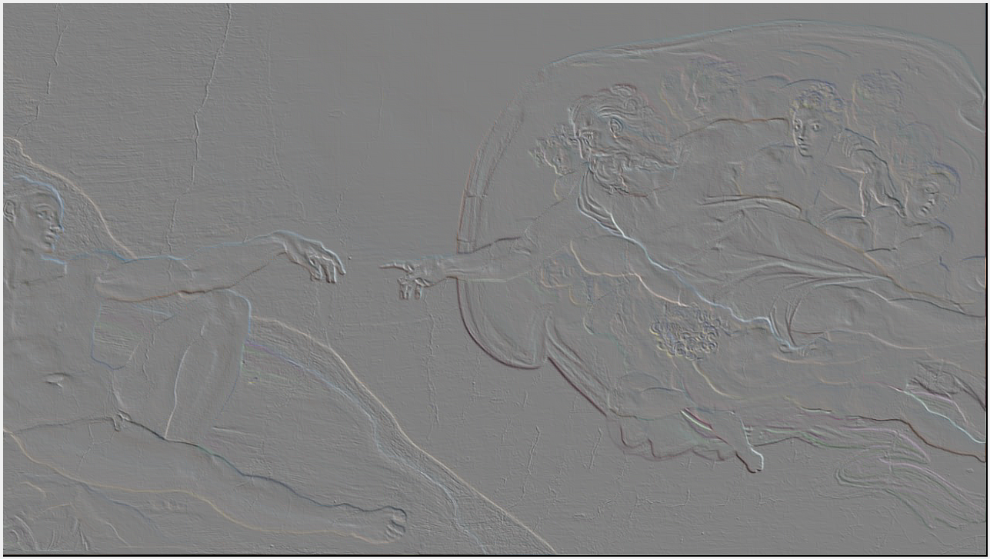

### Sharp Paint Filter

def pencilPic_button_released(self, event):  
 self.pencilPic()  
 self.show_image()

Bu filteryi pillowun edge enhance more filtresi ile yapıyorum. Daha net ve gerçek fotoğraflarda daha belirdin sonuçlar verecektir.

def pencilPic(self):  
 self.filtered_image = np.array(Image.fromarray(self.original_image).filter(EDGE_ENHANCE_MORE))

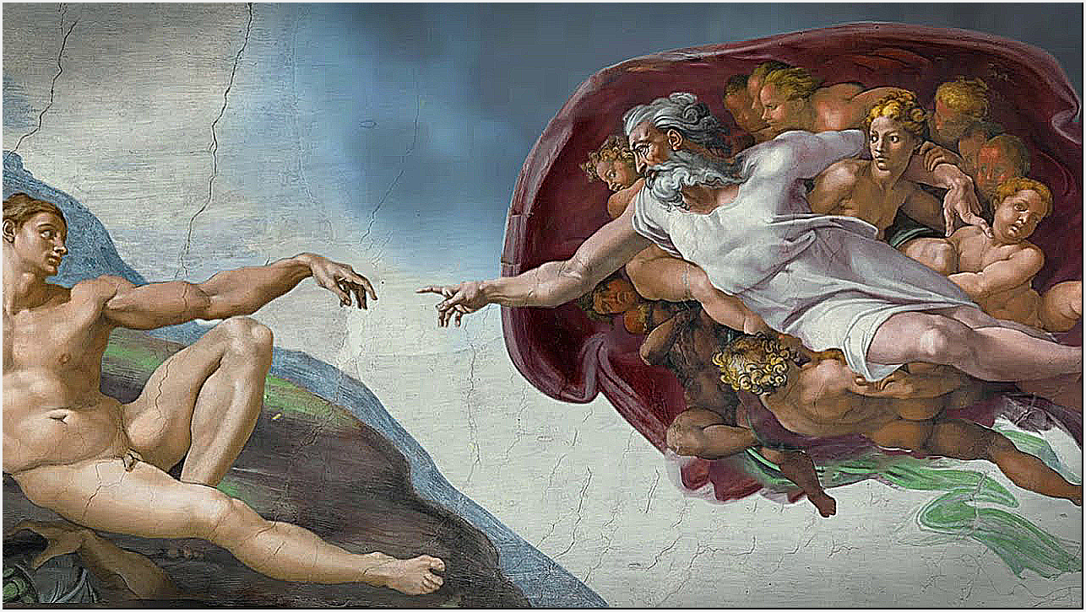

### Oil Paint Filter

def oilPic_button_released(self, event):  
 self.oilPic()  
 self.show_image()

Sharp paintle arasındaki fark burada edge_enhance ken orada edge_enhance_more filtresini kullanıyoruz.

def oilPic(self):  
 self.filtered_image = np.array(Image.fromarray(self.original_image).filter(EDGE_ENHANCE))

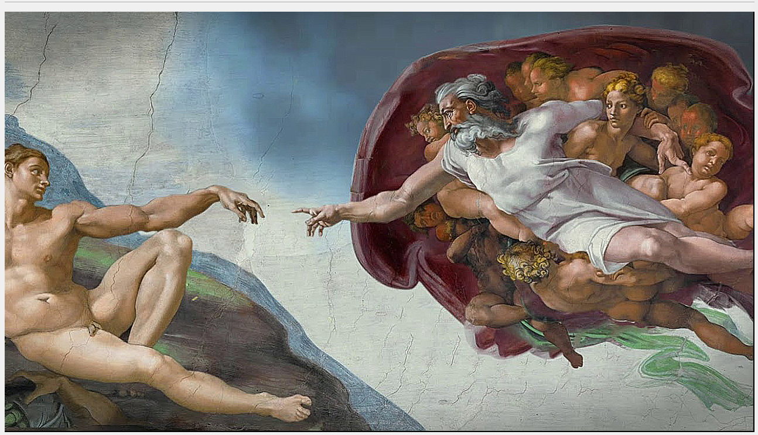

### Sketch Light Filter

def sketchPic_button_released(self, event):  
 self.sketchPic()  
 self.show_image()

Pillowdaki countour filtresiyle de bu fonksiyonu uyguluyorum.

def sketchPic(self):  
 self.filtered_image = np.array(Image.fromarray(self.original_image).filter(CONTOUR))

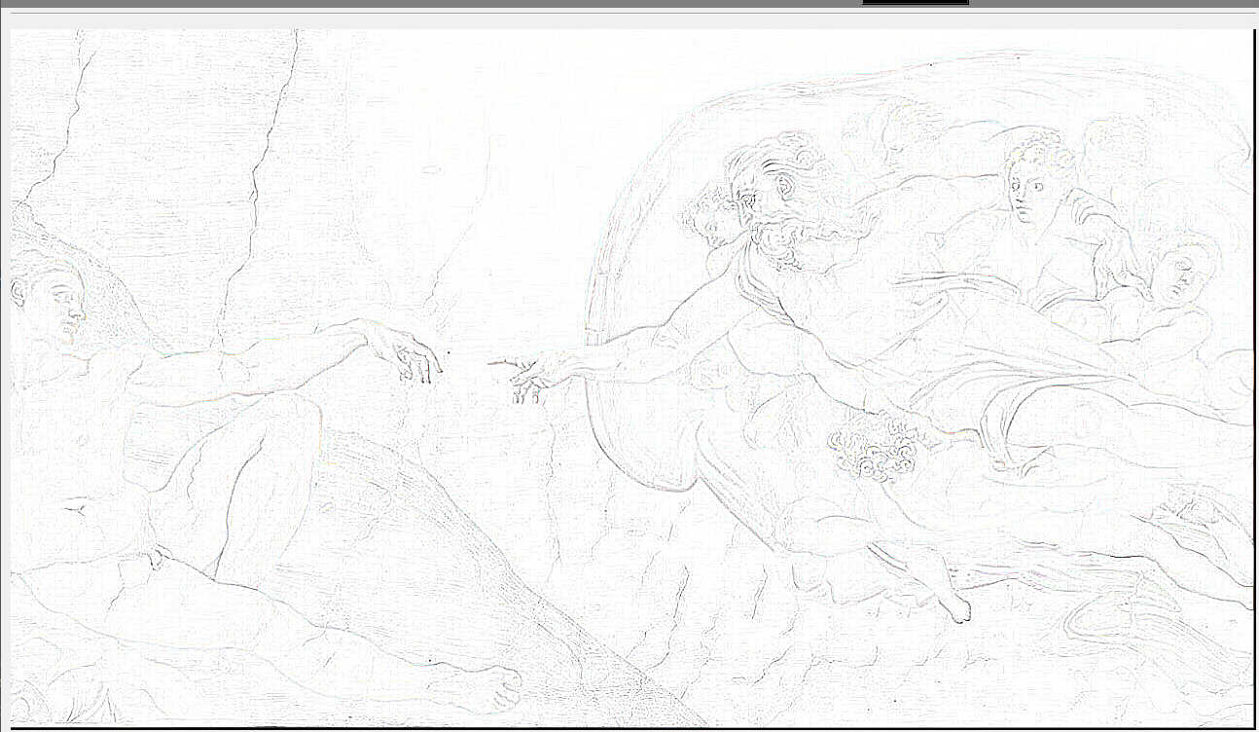

### Apply Button

def apply_button_released(self, event):  
 self.master.image_cache.append(self.master.processed_image.copy())  
 self.master.processed_image = self.filtered_image  
 self.show_image()  
 self.close()

image_cache’e filterlanmamış bir önceki adımdaki image cache’e eklenir. Daha detaylı anlatım için ekstra özellikler kısmına bakınız. Bundan sonra ise filterlanmış image hali hazırda işlenen fotoğrafa atanır ve bu fotoğraf canvasda gösterilip Top Level kapatalır.

def close(self):  
 self.destroy()

### Cancel Button

def cancel_button_released(self, event):  
 self.master.interface_functions.show_image()  
 self.close()

Ana fotoğrafımız canvasa gönderilip Top Level kapatılır.

## 4) Histogram Eşikleme

Morphologic işlemler kısmında bulunmaktadır, o kısma bakınız.

## 5) Uzaysal Dönüşüm İşlemleri

Uzaysal Dönüşüm işlemleri için bir Top Level bulunmamaktadır onun yerine arayüz içerisinde yer almaktadır.

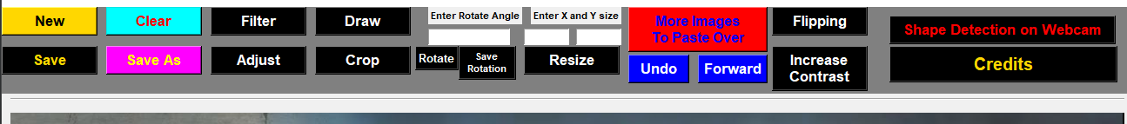

Arayüzde bulunduğu için butonları ve labelleri, interface.py içerisinde, işlemler (fonksiyonlar) ise interfaceFunctions.py içerisinde bulunmaktadır.

self.draw_button.bind("<ButtonRelease>", self.draw_button_released)  
self.undo_button.bind("<ButtonRelease>", self.undo_button_released)  
self.forward_button.bind("<ButtonRelease>", self.forward_button_released)  
self.crop_button.bind("<ButtonRelease>", self.crop_button_released)  
self.rotate_button.bind("<ButtonRelease>", self.rotate_button_released)  
self.saveRotation_button.bind("<ButtonRelease>", self.saveRotation_button_released)  
self.resize_button.bind("<ButtonRelease>", self.resize_button_released)  
self.addMoreImage_button.bind("<ButtonRelease>", self.addMoreImage_button_released)  
self.flip_button.bind("<ButtonRelease>", self.flip_button_released)  
self.contrast_button.bind("<ButtonRelease>", self.contrast_button_released)

### Draw State

def draw_button_released(self, event):  
 if self.winfo_containing(event.x_root, event.y_root) == self.draw_button:  
 if self.check_status():  
 self.master.interface_functions.activate_draw()

Draw butonuna basıldığında statüler kontrol edilip interface functions activate draw a gönderilir. Draw, paste ve crop stateleri için activate, deactivate, start ve main olmak üzere fonksiyonlara ayrılmıştır. Bu üç durumda da button motiona ihtiyacımız olduğu için böyle bir yol izledim.

def activate_draw(self):  
 self.canvas.bind("<ButtonPress>", self.start_draw)  
 self.canvas.bind("<B1-Motion>", self.draw)  
  
 self.master.is_draw_state = True

mouse 1 e basıldığında start draw’a gider ve başlangıç konumunu alır, mouse 1 bırakılmadan mousun hareketini de draw’a yollar.

def start_draw(self, event):  
 self.master.image_cache.append(self.master.processed_image.copy())  
 self.x = event.x  
 self.y = event.y

Event’den x ve y değerlerini alıp local değişkinimize atar, Üstte yaptığımız işlem ise cache oluşturmak bunu elimizdeki fotoğrafın değiştirildiği tüm yerlerde göreceksiniz. Bundan 10) ekstra özellikler kısmında bahsediyor olacağım.

def draw(self, event):  
 self.canvas.create_line(self.x, self.y, event.x, event.y, width=2,  
 fill="red", capstyle=ROUND, smooth=True)  
  
 cv2.line(self.master.processed_image, (int(self.x * self.ratio), int(self.y * self.ratio)),  
 (int(event.x * self.ratio), int(event.y * self.ratio)),  
 (0, 0, 255), thickness=int(self.ratio * 2),  
 lineType=8)  
  
 self.x = event.x  
 self.y = event.y

Hem kullanıcının çizdiği line ı görebilmesi hem de bu line ın fotoğrafın kendisinde oluşturmak için canvas.create_line ile cv2.line kullanıyorum. Başlangıç noktaları self.x ve self.y olup event.x ve evet.y’e kadar line çizecek maouse 1 basılı oldukça. Self.ratio 1.0 değerinde olacaktır. Fotoğrafımız show image kısmında yeniden boyutlandırılmışsa değişecektir diğer türlü 1.0 değerdindedir.

self.ratio = height / new_height

Her adımda da selx, ve self y değerlerini değiştireceğiz.

def deactivate_paste(self):  
 self.canvas.unbind("<ButtonPress>")  
 self.canvas.unbind("<B1-Motion>")  
 self.canvas.unbind("<ButtonRelease>")  
  
 self.master.is_paste_state = False

Deactiveta ise mouse hareketlerini devre dışı bırakıp state i false çeker.

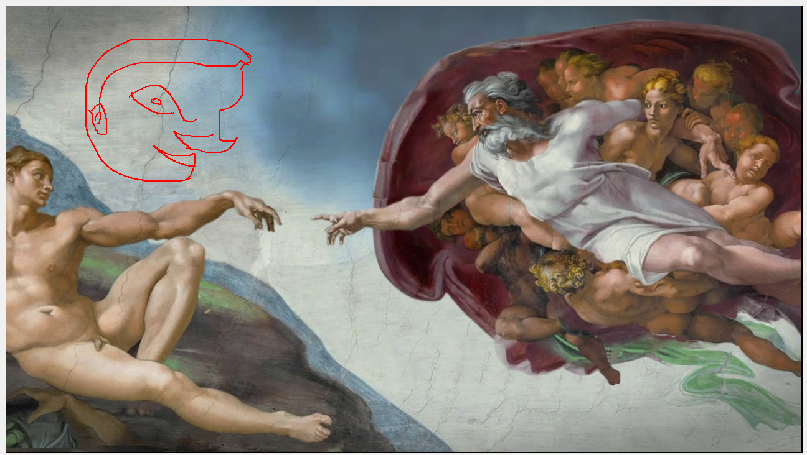

### Crop State

def crop_button_released(self, event):  
 if self.winfo_containing(event.x_root, event.y_root) == self.crop_button:  
 if self.check_status():  
 self.master.interface_functions.activate_crop()

def activate_crop(self):  
 self.canvas.bind("<ButtonPress>", self.start_crop)  
 self.canvas.bind("<B1-Motion>", self.crop)  
 self.canvas.bind("<ButtonRelease>", self.end_crop)  
  
 self.master.is_crop_state = True

Mouse hareketlerimizi devreye sokuyoruz

def start_crop(self, event):  
 self.master.image_cache.append(self.master.processed_image.copy())  
 self.crop_start_x = event.x  
 self.crop_start_y = event.y

Cachemizi fotoğrafımızı ekleyip, başlangıç noktalarını alıyoruz. Mouse 1 ile

def crop(self, event):  
 if self.rectangle_id:  
 self.canvas.delete(self.rectangle_id)  
  
 self.crop_end_x = event.x  
 self.crop_end_y = event.y  
  
 self.rectangle_id = self.canvas.create_rectangle(self.crop_start_x, self.crop_start_y,  
 self.crop_end_x, self.crop_end_y, width=1)

crop aşaması devam ettikçe rectangle çizmeye devam etmesini istemiyoruz, sadece o anda bulunduğumuz yerde rectangle olmasını istiyoruz o yüzden her mouse hareketi ile daha önceki rectangle’ı siliyoruz bu sayede croplamaya çalışırken bir tane rectangle olur. Aksi halde mouse hareket ettirirken sürekli olarak farklı yerlerde rectangle çizmeye devam eder. Mouse 1 i bıraktığımızda da end cropa gönderir ve kırpma işmemimiz tamalanır.

def end_crop(self, event):  
 if self.crop_start_x <= self.crop_end_x and self.crop_start_y <= self.crop_end_y:  
 start_x = int(self.crop_start_x * self.ratio)  
 start_y = int(self.crop_start_y * self.ratio)  
 end_x = int(self.crop_end_x * self.ratio)  
 end_y = int(self.crop_end_y * self.ratio)  
 elif self.crop_start_x > self.crop_end_x and self.crop_start_y <= self.crop_end_y:  
 start_x = int(self.crop_end_x * self.ratio)  
 start_y = int(self.crop_start_y * self.ratio)  
 end_x = int(self.crop_start_x * self.ratio)  
 end_y = int(self.crop_end_y * self.ratio)  
 elif self.crop_start_x <= self.crop_end_x and self.crop_start_y > self.crop_end_y:  
 start_x = int(self.crop_start_x * self.ratio)  
 start_y = int(self.crop_end_y * self.ratio)  
 end_x = int(self.crop_end_x * self.ratio)  
 end_y = int(self.crop_start_y * self.ratio)  
 else:  
 start_x = int(self.crop_end_x * self.ratio)  
 start_y = int(self.crop_end_y * self.ratio)  
 end_x = int(self.crop_start_x * self.ratio)  
 end_y = int(self.crop_start_y * self.ratio)  
  
 x = slice(start_x, end_x, 1)  
 y = slice(start_y, end_y, 1)  
  
 self.master.processed_image = self.master.processed_image[y, x]  
 self.master.image_cache.append(self.master.processed_image.copy())  
  
 self.show_image()

Koşullarla cropun start ve end noktalarını belirleriz, örneğin self.crop_start_x, self crop_end_x den büyükse start_x noktamız self.crop_end_x noktamız olur. Değerleri farklı koşullara göre ayarladıktan sonra da x ve y noktalarını ve slice gönderip, elimizdeki fotoğrafın o kısmını main fotoğrafımıza atarız sonrada cache’imize bir örnek göndeririz.

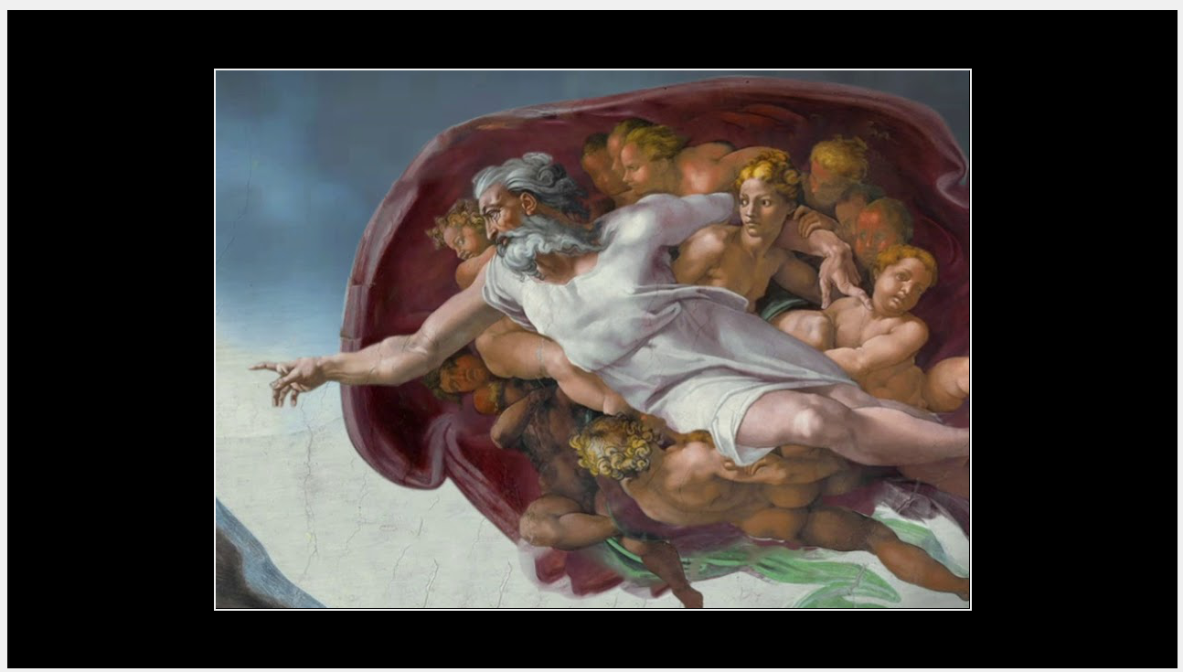

### Paste State

def addMoreImage_button_released(self, event):  
 if self.winfo_containing(event.x_root, event.y_root) == self.addMoreImage_button:  
 if self.check_status():  
 filename = filedialog.askopenfilename()  
 image = cv2.cvtColor(np.array(Image.open(filename)), cv2.COLOR_BGRA2RGBA)  
  
 if image is not None:  
 self.master.more_imageFilename = filename  
 self.master.more_image = image.copy()  
 self.master.interface_functions.activate_paste()

Bu şekilde fotoğrafı ekliyoruz, zaten bunu ilk kısımda anlatmıştım.

def activate_paste(self):  
 self.canvas.bind("<ButtonPress>", self.start_paste)  
 self.canvas.bind("<B1-Motion>", self.pasting)  
 self.canvas.bind("<ButtonRelease>", self.end_paste)  
  
 self.master.is_paste_state = True

Button press ile start paste’e yolluyoruz ve mouse hareketini takip ediyoruz mouse1’i bıraktığınız anda fotoğraf oraya yapıştırılır.

def start_paste(self, event):  
 self.master.image_cache.append(self.master.processed_image.copy())  
 self.x = event.x  
 self.y = event.y

def pasting(self, event):  
 global img  
 img = ImageTk.PhotoImage(file=self.master.more_imageFilename)  
 self.canvas.create_image(self.x, self.y, image=img)  
 self.x = event.x  
 self.y = event.y

Garbage collectorun fotoğraf erişimimize engel olmaması için image ı global yapıyoruz. Az önce aldığımız fotoğraf filename’ındeki fotoğrafı da Photo ımage olarak açıyoruz ki canvas da değişiklikler yapabilelim ve gösterebilelim.

def end_paste(self, event):  
 master_image = Image.fromarray(self.master.processed_image).copy()  
 pasting_image = Image.fromarray(self.master.more_image).copy()  
  
 position = (self.x - int(pasting_image.width/2), self.y - int(pasting_image.height/2))  
 master_image.paste(pasting_image, position, pasting_image)  
  
 self.master.processed_image = np.array(master_image)  
 self.show_image()

Mouse 1 release edildiğinde en son atanan x ve y değerlerine göre paste işlemi yapılır. Öncelikle pillowdaki fromarray fonksiyonu ile cv2 ile açtığımız fotoğrafları paste işlemini yapacağımız forma sokuyoruz. Paste işlemini pillowdaki paste fonksiyonu ile position’a yapıyoruz. Position en son atanan, mouse 1 bırakılmadan önceki en son yerdeki self.x ve self.y i alır. Fotoğraf canvasda yaratılırken ortalanarak yaratılacaktır. Ama yapıştırma işlemindeki position başlangıç noktasını alır haliyle başlangıç noktası olarak self.x den yapıştıracağımız fotoğrafın genişliğinin yarısını çıkarıp self.y den ise yüksekliğinin yarısını çıkararak ayarlıyoruz. Fotoğrafın orta noktasını o anki yere taşıyoruz kısacası.

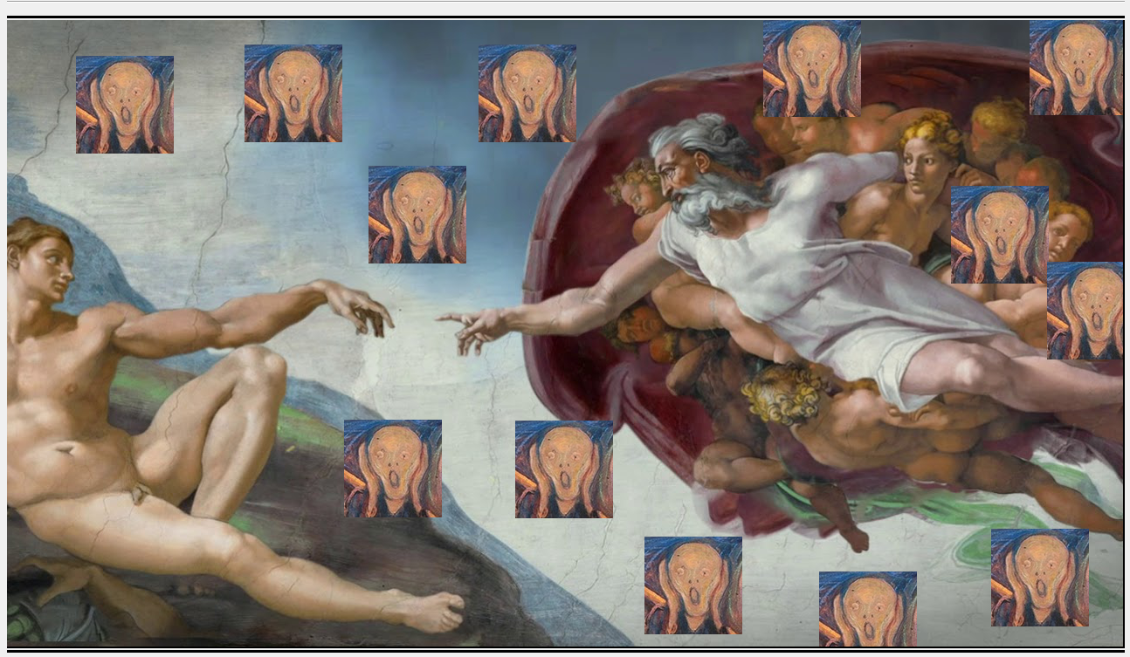

### Rotate State

def rotate_button_released(self, event):  
 if self.winfo_containing(event.x_root, event.y_root) == self.rotate_button:  
 if self.check_status():  
 self.master.interface_functions.rotate(self.rotate_entry.get())

Rotate butonuna tıklandığında, interfaceFunctionsdan rotate fonksiyonuna rotate girmenizi istediğim entrty varlığındaki girdi yollanır.

def rotate(self, rotateAngle):  
 if rotateAngle == '':  
 rotateAngle = 60  
 else:  
 float(rotateAngle)  
 self.rotate_angle += rotateAngle  
 self.master.rotating_image = np.array(Image.fromarray(self.master.processed_image).rotate(self.rotate_angle))  
 self.master.image_cache.append(self.master.rotating_image.copy())  
 self.show_image(image=self.master.rotating_image)

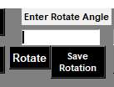 Eğer entry’e bir değer girmezseniz default olarak 60 derece alınır. Burada yaptığım en önemli nokta döndürmelerinizin devamlılığını sağlamaktır. Eğer rotatelenmiş bir fotoğrafı sürekli olarak döndürürseniz piksel kaybı, rotateAngle/360 sayısında döndürmeye kadar düşer ve elinizde pikselleşmiş ve merkeze göre spiral bir hal alan görüntü oluşur. Bunu korumanın yolunu düşünürken de böyle bir metod aklıma geldi. Kullanıcı her rotate tuşuna bastırıldığında rotateAngle katlanır ve local bir değişken, original görüntümüzün bu ölçüde döndürülmüş halini tutar ve canvasda değiştirir bu sayede. Tek bir fotoğraf sürekli döndürülmüş olmaz. Kullanıcı saveRotation tuşuna bastığında da fotoğrafımızın en son değiştirilmiş hali işlenen fotoğrafımıza atanır.

def saveRotation_button_released(self, event):  
 if self.winfo_containing(event.x_root, event.y_root) == self.saveRotation_button:  
 if self.check_status():  
 self.master.processed_image = self.master.rotating_image

30 derecelik açı ile 4 kere döndürülmüş bir fotoğraf. Her rotate tuşuna basısınızda bir kere döndürür. Kaydetmek için save rotatin tuşuna basmayı unutmayınız.

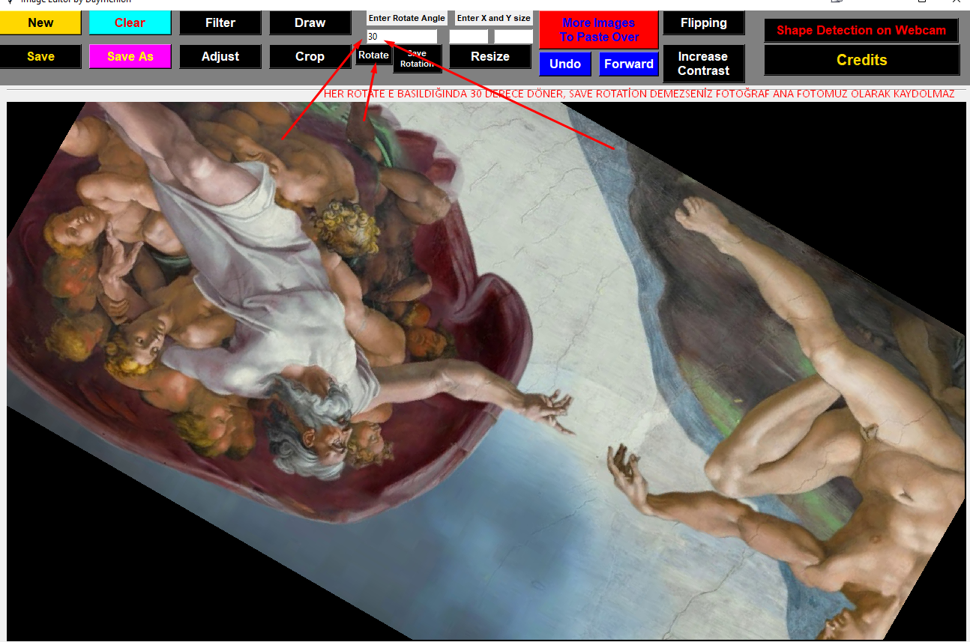

### Resize State

def resize_button_released(self, event):  
 if self.winfo_containing(event.x_root, event.y_root) == self.resize_button:  
 if self.check_status():  
 self.master.interface_functions.resizing(self.resizeX_entry.get(), self.resizeY_entry.get())

Resize butonuna tıklandığında interface Functions’dan resize fonksiyonuna gönderilir.

def resizing(self, x, y):  
 if x or y == '':  
 x, y = 500, 500  
 else:  
 x, y = int(x), int(y)  
 self.master.image_cache.append(self.master.processed_image.copy())  
 self.master.processed_image = np.array(Image.fromarray(self.master.processed_image).resize((x, y)))  
 self.master.image_cache.append(self.master.processed_image.copy())  
 self.show_image()

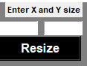 Rotate yaptığımız gibi basit bir değer kontrolü yapıyoruz, eğer değer girmeyi unutursanız otamatik olarak 500x500 olarak resize eder. Değerler 1280x720 gibi önce x sonra y değeri olacak şekilde girilmelidir.

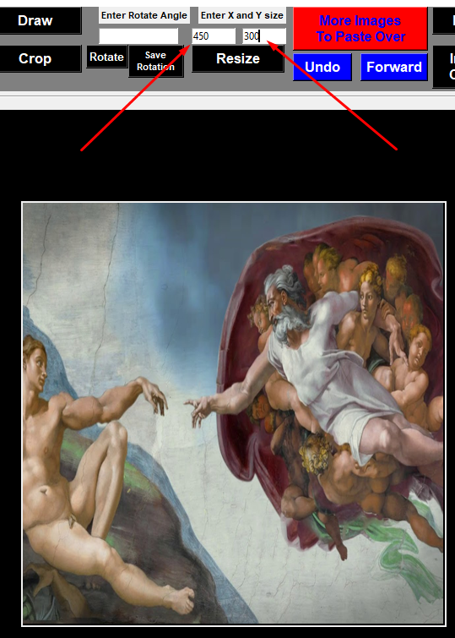

### Flipping State

def flip_button_released(self, event):  
 if self.winfo_containing(event.x_root, event.y_root) == self.flip_button:  
 if self.check_status():  
 self.master.interface_functions.flipping()

Flip butonuna bastığınızda interface Functionsdan flipping fonksiyonuna yollanır.

def flipping(self):  
 self.master.image_cache.append(self.master.processed_image.copy())  
 flipping_image = Image.fromarray(self.master.processed_image).copy()  
 flipping_image = flipping_image.transpose(Image.FLIP_LEFT_RIGHT)  
 self.master.processed_image = np.array(flipping_image).copy()  
 self.master.image_cache.append(self.master.processed_image.copy())  
 self.show_image()

Fotoğrafımız diğer işlemlerde olduğu gibi cache e atılır, fotoğrafımızın bir kopyası pillow formatına dönüştürülür ve pillowdaki transpose fonksiyonuna flip left to rigt vererek flipleme işlemini yapıyoruz.

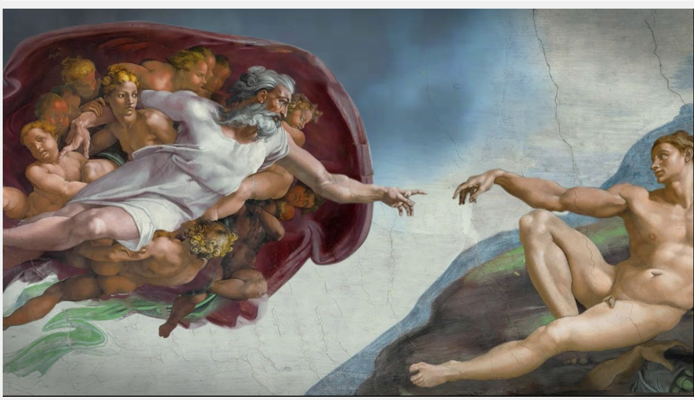

## 6) Yoğunluk Dönüşüm İşlemler

Morfolojik işlemlerle beraber anlatıyorum.

## 7) Morfolojik İşlemler

Morfolojik işlemler ve Yoğunluk dönüşüm işlemleri Adjusting Top Level içerisinde yer almaktadır.

def adjust_button_released(self, event):  
 if self.winfo_containing(event.x_root, event.y_root) == self.adjust_button:  
 if self.check_status():  
 self.master.adjusting_frame = AdjustingTopLevel(master=self.master)  
 self.master.adjusting_frame.grab_set()

Adjusting Top Level’da fotoğrafın parlaklık, r g b ayarları, kernel size değiştirme seçeneği ile Erosion, Dilation, Openning, Closing, Gradient, Top Hat, Black Hat, Ellipse, Rectangle, Cross, Histogram Eşikleme, Log Transformation, Gamma Transformation morfolojik ve yoğunluk dönüşün işlemlerini yapabilir, bunları kaydedebilir, yanlışlıkla eklediğiniz bir filtre sonrası filtreleri temizleyebilir, işlemi iptal edebilir ya da ön izleyebilirsiniz. 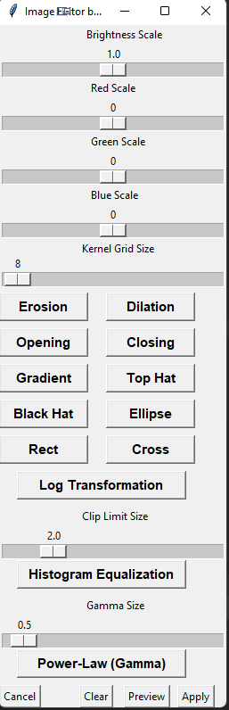

Bu top levelda işlemleri gerçekleştirmek için pythonun dictionary nimetlerinden yarlanıyorum.

self.isGetApplied = False  
self.morphologyDict = {  
 "isGetHistogram": [False, self.histogram_button_released],  
 "isGetErosion": [False, True, cv2.MORPH_ERODE],  
 "isGetDilation": [False, True, cv2.MORPH_DILATE],  
 "isGetOpen": [False, True, cv2.MORPH_OPEN],  
 "isGetClose": [False, True, cv2.MORPH_CLOSE],  
 "isGetGradient": [False, True, cv2.MORPH_GRADIENT],  
 "isGetTopHat": [False, True, cv2.MORPH_TOPHAT],  
 "isGetBlackHat": [False, True, cv2.MORPH_BLACKHAT],  
 "isGetEllipse": [False, True, cv2.MORPH_ELLIPSE],  
 "isGetRect": [False, True, cv2.MORPH_RECT],  
 "isGetCross": [False, True, cv2.MORPH_CROSS],  
 "isGetLogged": [False, self.log_button_released],  
 "isGetPowerLaw": [False, self.power_law_button_released]  
}

Bu yapıyı kullanmamın temel amacı r,g,b ve brıghtness ıslemlerını prewıev butonu sırasında yapıyorum . Haliyle tüm yapının farklı yerlerde ayrışması yerine tek bir yapıda hepsini toplamak ve kerneli belirlerken ayrı ayrı uğraşmak yerine tek bir polymorphic yapı oluşturmak için böyle yapıyorum. Öyleyse önce preview butonundan başlayalım.

### PREVİEW

def preview_button_released(self, event):  
 self.processing_image = cv2.convertScaleAbs(self.original_image, alpha=self.brightness_scale.get())  
 b, g, r = cv2.split(self.processing_image)  
  
 for b_value in b:  
 cv2.add(b_value, self.b_scale.get(), b_value)  
 for g_value in g:  
 cv2.add(g_value, self.g_scale.get(), g_value)  
 for r_value in r:  
 cv2.add(r_value, self.r_scale.get(), r_value)  
  
 self.processing_image = cv2.merge((b, g, r))  
  
 for key, value in self.morphologyDict.items():  
 if value[0]:  
 if value[1] is True:  
 self.processing_image = cv2.morphologyEx(self.processing_image, value[2], self.get_kernel(key))  
 else:  
 value[1](event)  
 self.show_image(self.processing_image)  
 self.morphologyDict["isGetApplied"][0] = True

Preview butonu tüm işlemlerimizi uygulayan yerdir. Öncelikle brightness’ı alıp cv2.convertScaleAbs ile alpha değerini parlaklık skalasında verilen değerle değiştiriyoruz. Sonra da resmimizin b,g,r değerlerini alıp cv2.add ile ekleme işlemini yapıyoruz. Bu sayede fotoğrafın piksel yoğunluklarını genel olarak değiştiriyoruz. Sonrasında da bunları merge edip fotoğrafımıza atıyoruz.

Burada eminim ki aklımıza şu soru gelmiş durumdadır, peki neden bu tarz bir paterni tercih ettim, neden doğrudan filtreye tıkladığında değil de preview ile bu işlemi yapıyorum? Bunun birkaç sebebi var; filtrelenmiş, morphologic değişikliklere uğramış fotoğrafın rgb değerleri oldukça değişmiş olabiliyor bu sebeple onların rgb değerlerini değiştirmek oldukça kötü görünen istemediğimiz sonuçlara sebep olabilir. Diğer bir sebep ise her preview tuşuna bastığımızda tekrardan r,g,b ve brightness değerlerinin tekrardan uygulanacak olması. Haliyle her değişiklikten sonra preview a bastığınız da birbirinin üzerine eklenmiş olacaktı ve r değerini arttırmışsak gitgide kıpkırmızı bir fotoğraf elde etmiş olacaktık.

R,g,b değerlerini ekledikten sonra dict’deki değerlere bakıyoruz.

"isGetErosion": [False, True, cv2.MORPH_ERODE],

Sözlükteki morphologic değerler bu şekilde ilerler Morphologic olmayan durum belirten değerler ise bu şekilde ilerler.

"isGetHistogram": [False, self.histogram_button_released],

En baştaki false değeri, o işlemin yapılmasının istenip istenmediğini belirtir, butona tıklama eventinizin yaptığı tek şey o False değeri True yapmaktır. Asıl işlem previewde gerçekleştirilir. Ikinci değer morphologic işlemlerde True değeridir, bunun sebebi preview da cv2.morpEx fonksiyonunun kullanılacak olmasını belirtir. Morphologic olmayan işlemlerde buradaki değer event fonksiyonunun işaretçisidir. Morphologic işlemlerde 3. değer ise bu işlemi yaparken kullanacağımız cv2’deki morphologic işlem yer alır. Morphologic olmayan işlemlerde ise 3. Değer yoktur. Rgb’nin nasıl yapılacağını anlatmıştık zaten, Morphologic işlemler ise şu şekilde uygulanır:

for key, value in self.morphologyDict.items():  
 if value[0]:  
 if value[1] is True:  
 self.processing_image = cv2.morphologyEx(self.processing_image, value[2], self.get_kernel(key))  
 else:  
 value[1](event)

Dict’in itemlerini for döngüsü ile alıyoruz, en baştaki değeri kontrol ediyoruz ve bu işlemin yaplmasının istenip istenmediğini alıyoruz. Event fonksiyonlarımız sadece o değeri değiştirmekle görevlidir, örneğin

def erosion_button_released(self, event):  
 self.morphologyDict["isGetErosion"][0] = True

Eğer butona tıklanmışsa ve değer True ise bu işlem yapılmalıdır, çünkü o zaman o butona tıklanmış demektir. Eğer öyleyse de 2. Değerimiz olan o işlemimizin bir morphologic işlem mi yoksa değil mi diye kontrol ediyoruz. Eğer morphologic işlem ise cv2.morphologyEx ile işlemi uyguluyoruz, parametre olarak dictimizdeki 3. Değeri yani yapılacak morphology işleminin ifadesini yolluyoruz örneğin cv2.MORPH_ERODE. Kernel boyutu olarak da get_kernel’e yolluyoruz. Sabit bir 0’larla doldurulmuş bir kernel belirlemektense daha iyi sonuçlar almak ve işlemin en doğrusunu yapmak için özel kerneller belirliyorum. get_kernel şu şekildedir.

def get_kernel(self, morph_name):  
 kernel = None  
 size = int(self.kernelSize_scale.get())  
  
 try:  
 kernel = cv2.getStructuringElement(shape=self.morphologyDict[morph_name][2], ksize=(size, size))  
 except cv2.error:  
 kernel = cv2.getStructuringElement(shape=cv2.MORPH_ELLIPSE, ksize=(size, size))  
 finally:  
 return kernel

Burada ise kullanıcı’nın scaleden verdiği kernel boyutunu alıp try içerisinde cv2.getStructingElement fonksiyonu ile kernelimizi üretiyoruz. Kernel oluşturma yapımız dictdeki 3. Değerdir. Peki neden Try içerisinde yapıyoruz? Çünkü structing element ismindende anlaşılacağı gibi struct yapısına uygun morpholgyler’de element oluşturur, örneğin cross, rect, ellipse. Diğer değerlerden birisini yolladığımızda cv2 error alırız ve o hatayı da yakalayıp ellipse göre element oluştururuz. Ellipse ile rect öyle sanıyorum ki renkli fotoğraflarda daha iyi sonuçlar veriyor diye gözlemledim. Son olarak da üretilen kerneli yolluyoruz. Şimdi preview kısmına geri dönelim:

else:  
 value[1](event)  
 self.show_image(self.processing_image)  
 self.morphologyDict["isGetApplied"][0] = True

Eğer morphologic bir işlem değilse ikinci değeri event fonksiyonunun işaretçisidir. Öyleyse direkt olarak fonksiyona yollayıp işlemi gerçekleştirmesini sağlayabiliriz. Bu fonksiyonlar da Histogram, log ve power law transformationdır. En sonunda da fotoğrafı canvasda gösterip, isgetApplied değerini True yapıp filtrelerin uygulandığını belirtiyoruz. Eğer previewe tıklamadan applya tıklamış iseniz bu değer bizim işimize yarayacaktır. İşlemler üzerine 3 tane örnek fotoğraf koyuyorum. Bundan sonrasında Morphologic olmayan işlemleri açıklayacağım zaten morphologic olanların nasıl yapıldığını bu kısımda açıkladım.

Brightness 1.4, kernel size 8 Gradient işlemi, 3.2 Gamma size Power-Law işlemi:

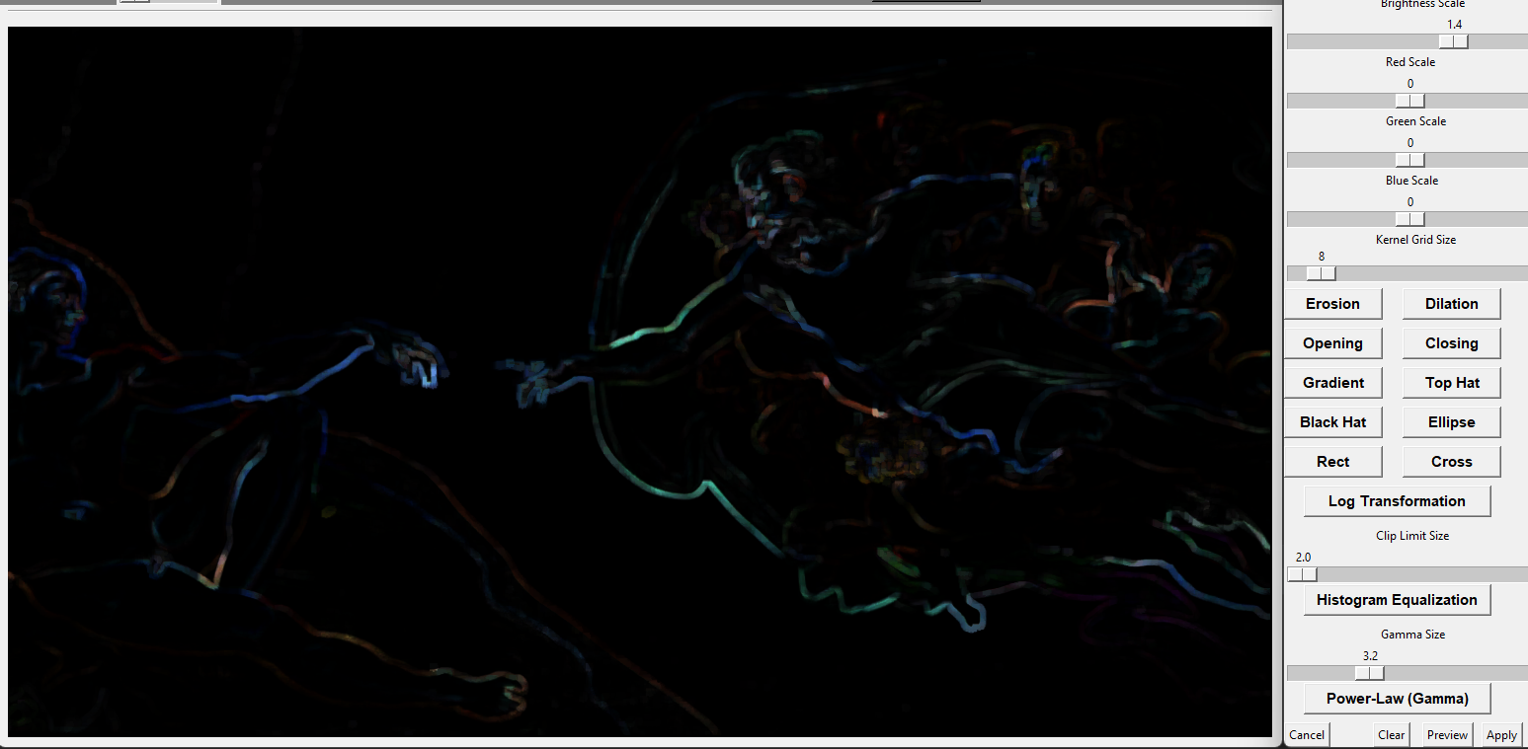

22 Red, -22 Green, 34 Blue, Kernel Size 55 Top Hat, Kernel 55 clip limit 2.0 Histogram işlemi:

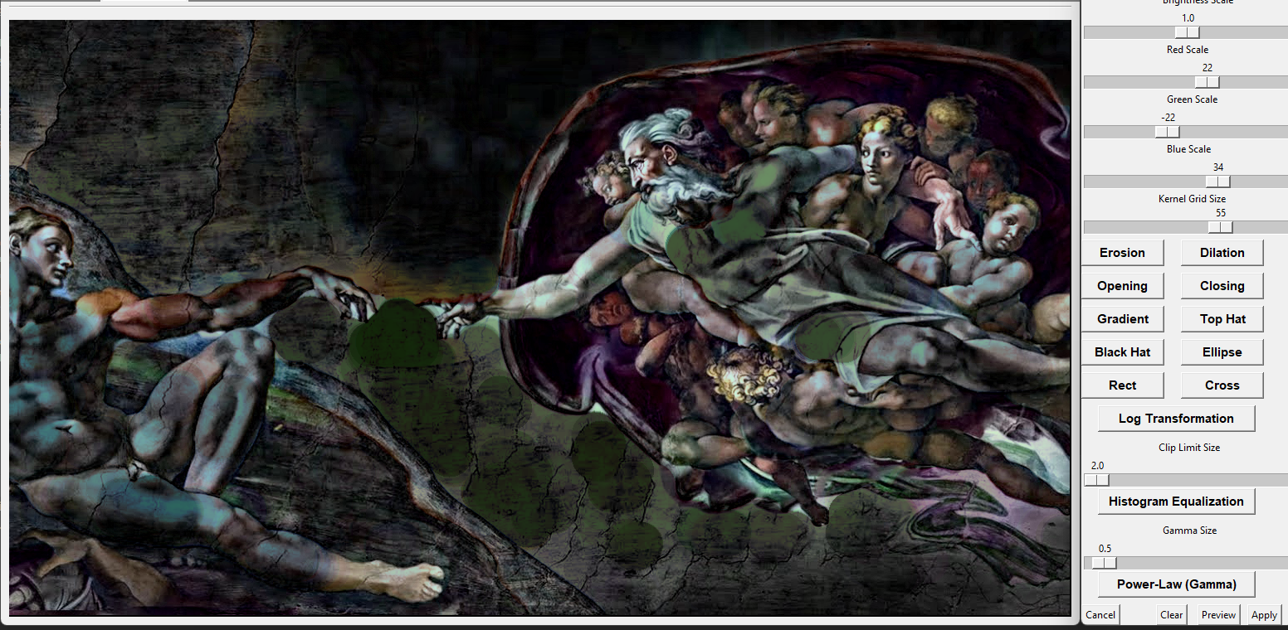

1.4 brightness, 10 kernel Black Hat, 10 kernel 15.0 clip limit Histogram, Log trans. İşlemi:

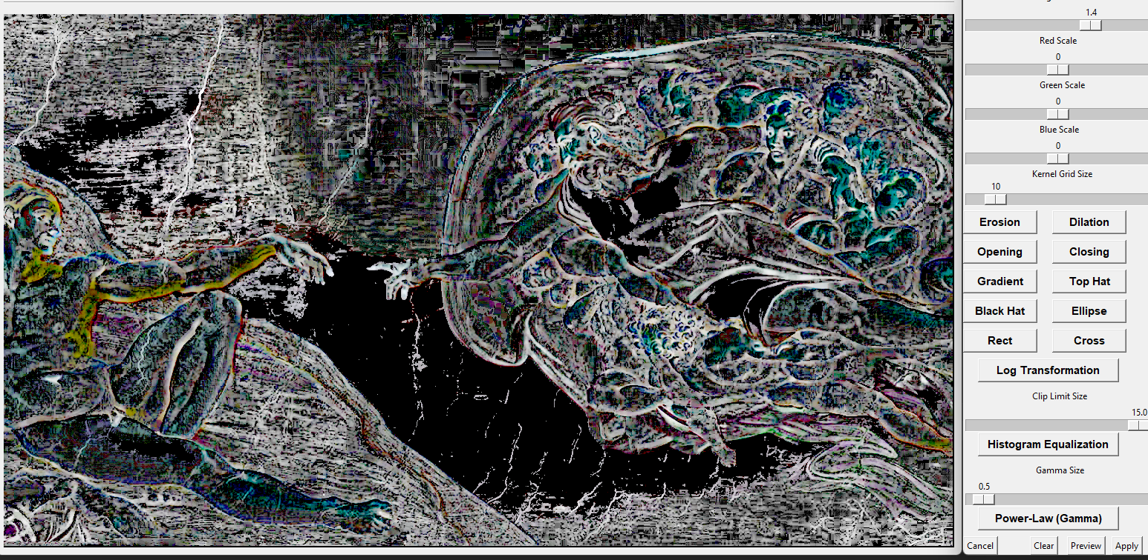

### APPLY

def apply_button_released(self, event):  
 if not self.isGetApplied:  
 self.preview_button_released(event)  
 self.master.image_cache.append(self.master.processed_image.copy())  
 self.master.processed_image = self.processing_image  
 self.close(event)

Aplly button preview’a gidilmiş mi diye kontrol edip gidilmemişse oraya göndererek uygulanması gereken işlemlerin tekrardan uygulanmasını sağlar, sonrasında da cacheimize depolayıp, işlenmiş foroğrafımızı ana fotoğrafımıza atıyoruz ve toplevelı kapatıyoruz.

### CANCEL

def cancel_button_released(self, event):  
 self.close(event)

Burada da basitçe close ve cancel işlemleri görülmekte.

def close(self, event):  
 self.show_image()  
 self.destroy()

### CLEAR

clear butonu ile de tüm değerlerimizi başlangıç stagelerine resetleyip. Orijinal fotomuzu tekrardan işlenecek fotomuza veriyoruz ve canvasda o fotoğrafı göstertiyoruz.

def clear_button_released(self, event):  
 for values in self.morphologyDict.values():  
 values[0] = False  
 self.b_scale.set(0)  
 self.r_scale.set(0)  
 self.g_scale.set(0)  
 self.brightness_scale.set(1.0)  
 self.kernelSize_scale.set(8)  
 self.gammaSize_scale.set(0.5)  
 self.clipLimitSize_scale.set(2.0)  
 self.processing_image = self.original_image.copy()  
 self.show_image(self.processing_image)

### Histogram Equalization

Histogram Eşitleme (HE), yoğunluk değerlerini yaymak için istatistiksel bir yaklaşımdır. Görüntü işlemede HE, herhangi bir görüntünün kontrastını iyileştirmek, yani karanlık kısmı daha koyu ve parlak kısmı daha parlak hale getirmek için kullanılır.

Gray ölçekli bir görüntü için, her piksel yoğunluk değeri (parlaklık) ile temsil edilir; bu yüzden piksel değerlerini doğrudan HE işlevine besleyebiliriz. Ancak, RGB formatlı renkli bir görüntü için bu şekilde çalışmaz. R, G ve B'nin her kanalı, bir bütün olarak görüntünün yoğunluğunu/parlaklığını değil, ilgili rengin yoğunluğunu temsil eder. Bu nedenle, HE'yi bu renk kanallarında çalıştırmak doğru yol değildir, nitekim denediğimde de saçma sonuçlar ile karşılaştım. Burada yapmam gereken ya fotoğrafımı gray ölçeğine çekecektim ki bu hiç istediğim bir şey değildi, çünkü diğer tüm işlemlerde rgb ölçeğine göre işlem yapıyordum ya da bu gray ölçeğini bir kenara itip rgb fotoğrafımın parlaklık değerine ulaşacaktım, ben de ikinci yöntemle yapmayı tercih ettim.

Önce görüntünün parlaklığını renkten ayırmalı ve ardından parlaklık üzerinde HE çalıştırmalıyız. Şimdi, YCbCr, HSV, vb. gibi parlaklık ve rengi ayrı ayrı kodlayan standartlaştırılmış renk uzayları zaten var; bu yüzden onları burada parlaklığı ayırmak ve sonra yeniden birleştirmek için kullanabiliriz.

def histogram_button_released(self, event):  
 self.morphologyDict["isGetHistogram"][0] = True  
 ycrcb_img = cv2.cvtColor(self.processing_image, cv2.COLOR_RGB2YCrCb)  
 ycrcb_img[:, :, 0] = cv2.equalizeHist(ycrcb_img[:, :, 0])  
  
 clahe = cv2.createCLAHE(clipLimit=float(self.clipLimitSize_scale.get()),  
 tileGridSize=(int(self.kernelSize_scale.get()), int(self.kernelSize_scale.get())))  
 ycrcb_img[:, :, 0] = clahe.apply(ycrcb_img[:, :, 0])  
 self.processing_image = cv2.cvtColor(ycrcb_img, cv2.COLOR_YCrCb2RGB)

Gördüğünüz gibi burada YCbcr a dönüştürüp y kanalını yani parlaklık kanalını cv2.equalizeHist fonksiyonuna yollayarak EH işlemini yapıyorum. Aynı zamanda bu fonksiyondan çok daha iyi çalışan adaptif HE olarak adlandırılan cv2.createCLAHE ve sonrasında da işlemi uygulamak için apply fonksiyonuna da yolluyorum. Bu sayede hem bazı fotoğraflarda EH’ın tuhaf çalışmalarının önüne geçiyorum hem de çok daha net bir şekilde konstrant farkları oluşan görüntüler elde edebiliyorum. Aslında burada sadece clahe kullanarak da işlemi yapabilirim ama test etmek isterseniz diye diğer fonksiyonu da orada bırakıyorum. Clahenin değişkenleri olan cliplimiti clip size scale’i ile, tileGridSize’i da kernel size scale’i ile ayarlayabilirsiniz. Son olarak da tekrardan rgb’ye dönüştürüp processing_image’a atıyorum.

8 kernel size 5.0 Clip Limit size Histogram Eşitleme:

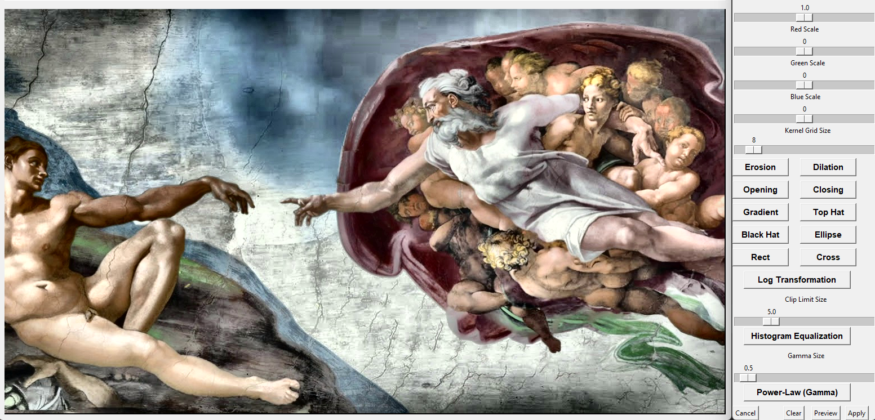

14 kernel size 15.0 clip limit size Histogram Eşitleme:

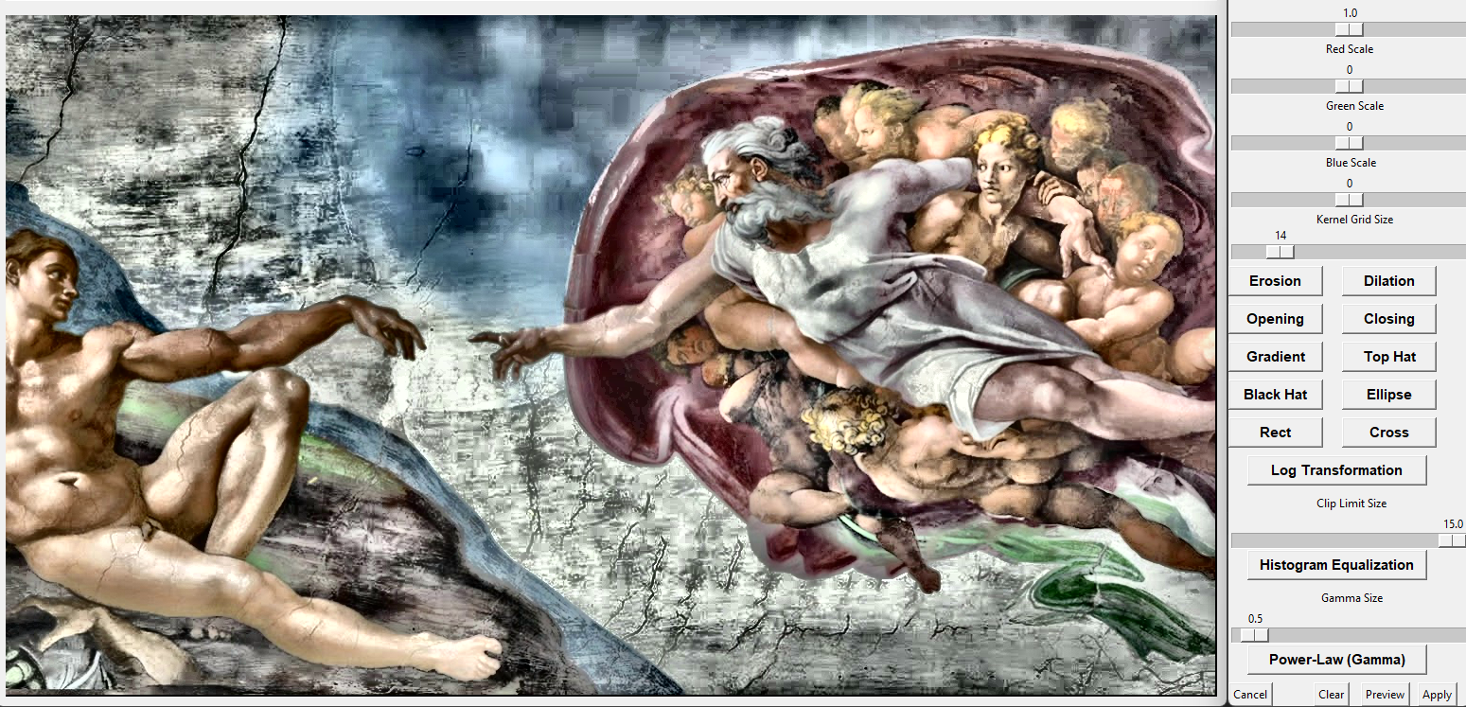

1 kernel size, 2.0 clip limit size Histogram Eşitleme:

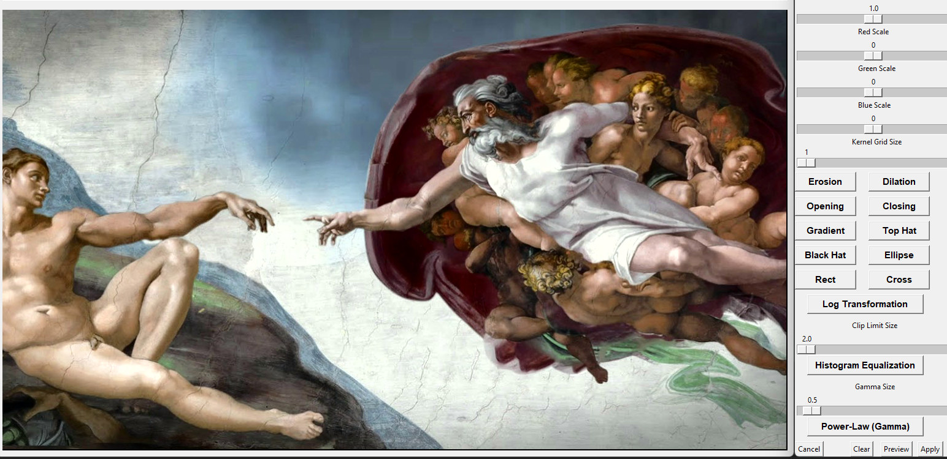

### Log Transformation

Matematiksel olarak, log dönüşümleri s = clog(1+r) olarak ifade edilebilir. Burada s çıkış yoğunluğu, r>=0 pikselin giriş yoğunluğu ve c bir ölçekleme sabitidir. c, 255/(log (1 + m)) ile verilir; burada m, görüntüdeki maksimum piksel değeridir. Son piksel değerinin (L-1) veya 255'i geçmemesi için yapılır. Pratik olarak, log dönüşümü, dar bir düşük yoğunluklu giriş değerleri aralığını geniş bir çıkış değerleri aralığına eşler.

def log_button_released(self, event):  
 self.morphologyDict["isGetLogged"][0] = True  
  
 c = 255 / (np.log(1 + np.max(self.processing_image)))  
 log_transformed = c * np.log(1 + self.processing_image)  
  
 self.processing_image = np.array(log_transformed, dtype=np.uint8)

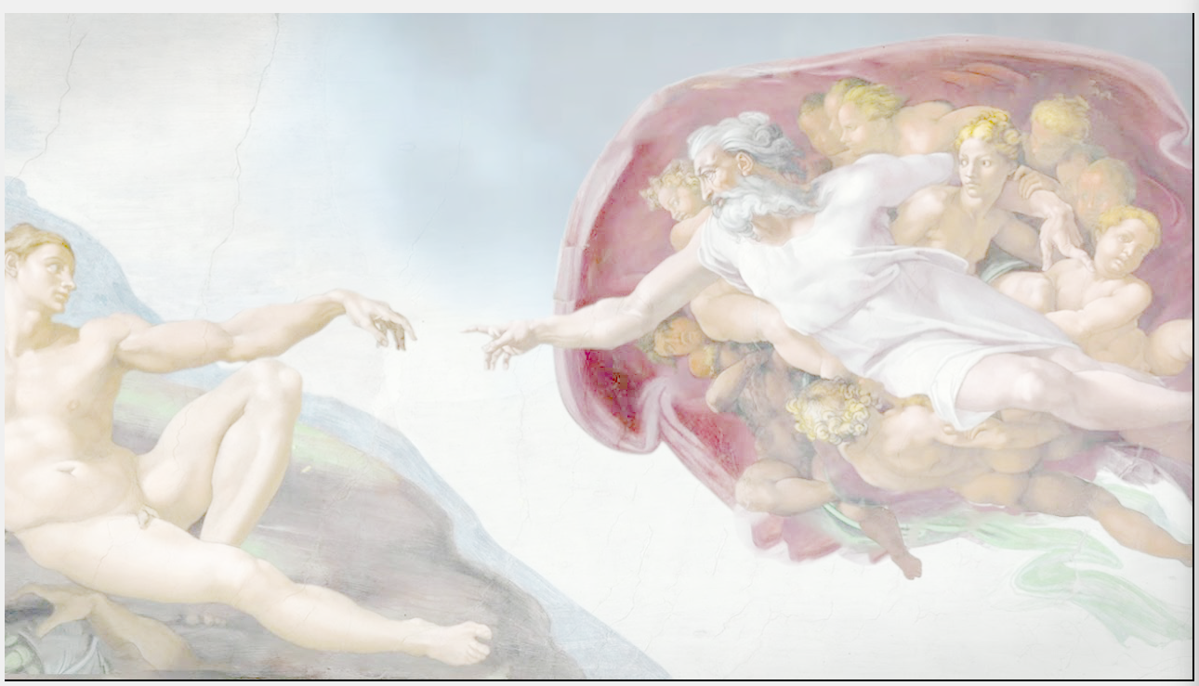

### Power Law (Gamma) Transformation

Gama düzeltmesi, farklı ekran ayarlarına sahip farklı monitör türlerinden bakıldığında görüntülerin beyazlaşmasını veya kararmasını önlemek için görüntüleri bir ekranda doğru şekilde görüntülemek için önemlidir. Bu transformation yapılır, çünkü gözlerimiz görüntüleri gama şeklindeki bir eğride algılarken, kameralar görüntüleri doğrusal bir şekilde yakalar.  matematiksel ifadesi bu şekilde olan Power-Law ı kod düzlemine uyarlarsak;

def power_law_button_released(self, event):  
 self.morphologyDict["isGetPowerLaw"][0] = True  
 self.processing_image = np.array(255 * (self.processing_image / 255) ** float(self.gammaSize_scale.get()),  
 dtype='uint8')

1.7 Gamma Size Power-Law

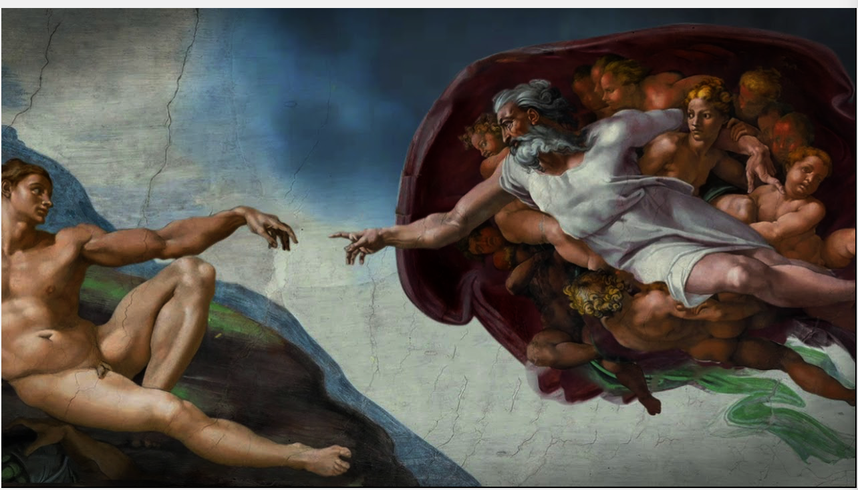

10.0 gamma size Power-Law

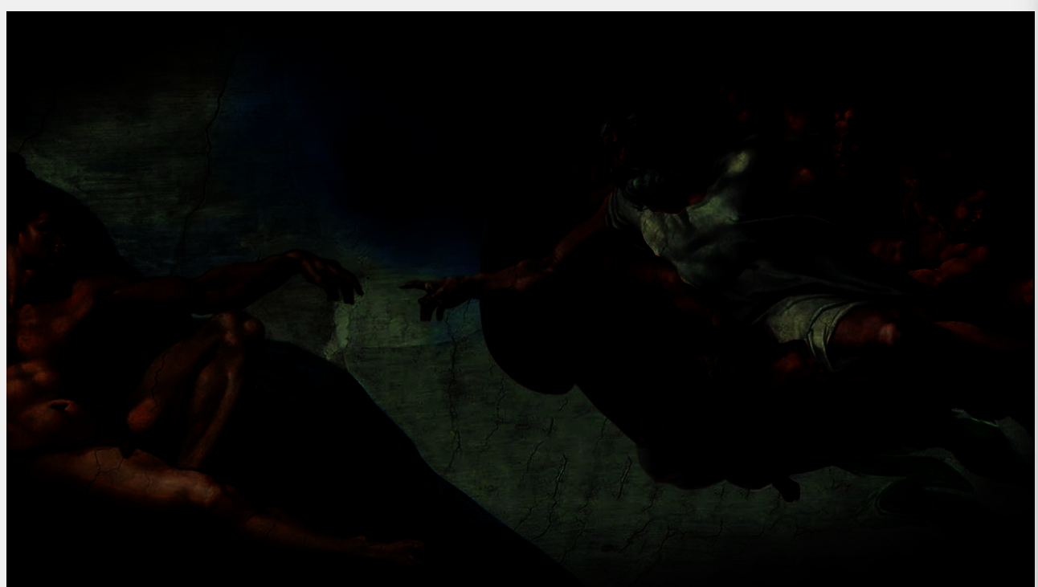

## 8) Canlı Video Üzerinden Şekil Tespiti

Benim Gerçekleştirdiğim video işleme task’ı canlı video üzerinden şekil tespit etmek üzerinedir.

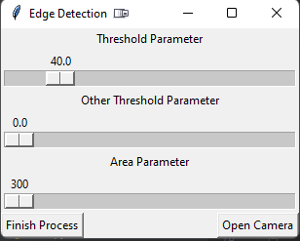İki tane threshold parametresi ve bir tane area parametresi kullanıyorum. Area parametresi bulunacak olan alanların min area boyutunu belirtir. Open Camera diyerek süreci başlatabilirsiniz. Parametre değerlerini işlem başladıktan sonra da anlık olarak değiştirebilirsiniz. Tespit ve görüntüler canvasda görülür.

### Open Camera

def start_button_released(self, event):  
 self.video_capture()

Open cameraya bastığınızda process başlar.

### Finish Process

def finish_button_released(self, event):  
 self.master.interface_functions.clear_canvas()  
 if self.master.processed_image is not None:  
 self.master.interface_functions.show_image()  
 self.finished = True

En son göstrilen camera girdisini ekrandan temizler, eğer ana resmimiz, video işlemeye girmeden önce seçilmişse, varsa o resim canvasa götürülür. Ve local değişkenimiz True çekilip altta göreceğimiz döngünün kırılması sağlanır.

def show_image(self):  
 self.master.interface_functions.show_image(image=self.images)

def close(self):  
 self.cap.release()  
 self.destroy()

### Video Capture

def video_capture(self):  
 self.cap = cv2.VideoCapture(0, cv2.CAP_DSHOW)  
  
 while True:  
 self.update()  
 if self.finished:  
 self.close()  
 break  
  
 success, img = self.cap.read()  
 imgContour = img.copy()  
 imgBlur = cv2.GaussianBlur(img, (7, 7), 1)  
 imgGray = cv2.cvtColor(imgBlur, cv2.COLOR_BGR2GRAY)  
  
 threshold1 = self.thresholdParam_scale.get()  
 threshold2 = self.thresholdParam2_scale.get()  
 imgCanny = cv2.Canny(imgGray, threshold1, threshold2)  
  
 kernel = np.ones((5, 5))  
 imgDil = cv2.dilate(imgCanny, kernel, iterations=1)  
  
 self.getContours(imgDil, imgContour)  
  
 self.images = stackImages(0.8, ([img, imgGray, imgCanny],  
 [imgDil, imgContour, imgContour]))  
  
 self.show_image()  
 self.master.update()

local değişkenimize video yakalama işlemini başlatıyoruz. Sonrasında da while true içerisinde video framelerini okuyacağız. Öncelikle her döngü başında self’i ve uptade ediyoruz ve self.finished değişkenimizi kontrol ediyoruz. Yani finish processe basılıp basılmadığını kontrol ediyoruz basılmışsa da hem döngüyü kırıyoruz hem de close’a yolluyoruz. Döngüyü kırmamızın sebebi capture bırakılacağı için son döngüden hata almamak içindir. Camerayı okuyup frame’i ve başarılı olup olmadığını alıyoruz.

Sonrasında da blur uygulayıp uyguladığımız resmin paletini graye çekiyoruz. Scalelerimizden threshold parametrelerini alıp gray plate aldığımız resme canny uyguyluyoruz, threshold parametreliyle beraber. Kernel oluşturup cannylediğimiz fotoğrafa dilate işlemi uyguluyoruz böylece fotoğrafımızın kenar hatlarını iyice belirginleştirmiş oluyoruz, bundan sonraki tek ihtiyacımız kenarları cv2.findcontours ile bulup gerekli çıktıları üretmek. Bu sebeple de getcontours fonksiyonuna yolluyoruz. Ondan gelen çıktılarla birleştirilmiş resmi ve diğer process işlemlerinde oluşturduğumuz (imgcanny, imgdil, imggray) gibi resimlerimizi tek bir fotoğrafta birleştirip ekranda göstermek kalıyor. Bunun için de stackimages fonksiyonumuza yolluyoruz ve resmi ekranda gösterip master’ı uptade ediyoruz. Master’ı uptade etmemizin sebebi her frame’de görüntüyü canvasda yenileyebilmek.

#### getContours

def getContours(self, img, imgContour):  
 contours, hierarchy = cv2.findContours(img, cv2.RETR_EXTERNAL, cv2.CHAIN_APPROX_NONE)  
 # etrafta çok fazla öge varsa ve en çok alana sahip olanların yakalanmasını istiyorsanız bu yorum satırını açın  
 #contours = sorted(contours, key=cv2.contourArea, reverse=True)[:5]  
 for cnt in contours:  
 area = cv2.contourArea(cnt)  
 print(area)  
 areaMin = self.areaParam_scale.get()  
 if area > areaMin:  
 cv2.drawContours(imgContour, cnt, -1, (255, 0, 0), 3)  
 peri = cv2.arcLength(cnt, True)  
 approx = cv2.approxPolyDP(cnt, 0.02 * peri, True)  
 print(len(approx))  
 objCor = len(approx)  
 x, y, w, h = cv2.boundingRect(approx)  
  
 if objCor == 3:  
 objectType = "Triangle"  
 elif objCor == 4:  
 aspRatio = w / float(h)  
 if 0.98 < aspRatio < 1.03:  
 objectType = "Square"  
 else:  
 objectType = "Rectangle"  
 elif objCor > 10:  
 objectType = "Circles"  
 else:  
 objectType = "Polygon"  
  
 cv2.rectangle(imgContour, (x, y), (x + w, y + h), (0, 255, 0), 2)  
 cv2.putText(imgContour, objectType,  
 (x + w + 20, y + 20), cv2.FONT_HERSHEY_COMPLEX, 0.7,  
 (0, 0, 0), 2)  
 cv2.putText(imgContour, "Area: " + str(area),  
 (x + w + 20, y + 45), cv2.FONT_HERSHEY_COMPLEX, 0.7,  
 (0, 0, 0), 2)

cv2.Findcontours ile contourları buluyoruz. Contourları Türkçeye eşyükselti eğrisi olarak çevirebiliriz. Metod parametresi olarak denemelerimde en iyi çalışanlar external ve none parametreleri oldu, o yüzden onları tercih ettim. Işık oranınıza ve arka planınıza göre Tree ile TCos89 daha iyi çalışabilir. Bundan sonra da Contourları for döngüsü içerisinde döndürüyoruz. Cv2. ContourArea’sı ile her bir contourun areasını buluyoruz ve kullanıcın vermiş olduğu areadan büyük mü diye kontrol ediyoruz. Sonrasında da cv2.drawContours ile contoursu çizdiriyoruz, ben mavi renkde çizdirmeyi tercih ettim gözü daha az yorması için, isterseniz onu değiştirebilirsiniz. cv2.arcLength(), konturun çevresini hesaplamak için kullanılır. İkinci argüman True ise, konturu kapalı olarak kabul eder. Daha sonra bu çevre, bir şekle yaklaşmak için bir kesinlik faktörü ile cv2.approxPolyDP işlevi için epsilon değerini hesaplamak için kullanılır. Dörtgeni yumuşatmak ve yaklaşık olarak hesaplamak için cv2.approxPolyDP işlevini kullanıyorum. cv2.approxPolyDP, konturlarda belge sınırı gibi keskin kenarların olduğu durumlarda daha net çalışır. Daha net anlaşılması için cv2.approxPolyDP nin arkasındaki algoritma olan Douglas-Peucker algoritmasına bakılabilir.

Approx kenarları tutuğu için len fonksiyonu ile kenar sayısını alıyoruz. Sonrasında approx’u cv2.boundingBox methodu ile çevresine bir bounding box çizildeiğinde değerleri neler olacaktır onu alıyoruz. Kenar sayılarından yola çıkarak object typeları veriyoruz. 10’dan fazla ise circle olarak tanımlıyorum 4 ile 10 arasındakileri de polygon olarak tanımlıyorum.

Artık son olarak rectangle yaratmak ve değerleri fotoğrafa eklemek kalıyor. Cv2.Rectangle ile yukarıda boundingbox ile aldığımız değerlere çizdiriyoruz. Rectangle bitişiğinin yanına da ObjectType’ı ve Area’ı bastırıyorum.

#### stackImages

def stackImages(scale, imgArray):  
 rows = len(imgArray)  
 cols = len(imgArray[0])  
 rowsAvailable = isinstance(imgArray[0], list)  
 width = imgArray[0][0].shape[1]  
 height = imgArray[0][0].shape[0]  
 if rowsAvailable:  
 for x in range(0, rows):  
 for y in range(0, cols):  
 if imgArray[x][y].shape[:2] == imgArray[0][0].shape[:2]:  
 imgArray[x][y] = cv2.resize(imgArray[x][y], (0, 0), None, scale, scale)  
 else:  
 imgArray[x][y] = cv2.resize(imgArray[x][y], (imgArray[0][0].shape[1], imgArray[0][0].shape[0]),  
 None, scale, scale)  
 if len(imgArray[x][y].shape) == 2: imgArray[x][y] = cv2.cvtColor(imgArray[x][y], cv2.COLOR_GRAY2BGR)  
 imageBlank = np.zeros((height, width, 3), np.uint8)  
 hor = [imageBlank] * rows  
 for x in range(0, rows):  
 hor[x] = np.hstack(imgArray[x])  
 ver = np.vstack(hor)  
 else:  
 for x in range(0, rows):  
 if imgArray[x].shape[:2] == imgArray[0].shape[:2]:  
 imgArray[x] = cv2.resize(imgArray[x], (0, 0), None, scale, scale)  
 else:  
 imgArray[x] = cv2.resize(imgArray[x], (imgArray[0].shape[1], imgArray[0].shape[0]), None, scale,  
 scale)  
 if len(imgArray[x].shape) == 2: imgArray[x] = cv2.cvtColor(imgArray[x], cv2.COLOR_GRAY2BGR)  
 ver = np.hstack(imgArray)  
 return ver

StackImages herhangi bir class arttibute u kullanmadığı için onu static bir fonksiyon olarak classın dışarısına tanımlıyorum. Bu fonksiyonda yaptığımız işlem az önce yaptığımız video işlemlerini frame frame birleştirmek ve bizde bu birleştirdiğimiz fotoğrafları canvasda göstereceğiz. Burada yaptığımız şey fotoğrafları boyutlarına göre resize etmek ve bir image arrayi oluşturup np.hstack ile birleştiriyoruz ve return ediyoruz. Buranın ekran görüntüsünü haliyle kendi fotoğrafımı ve odamı paylaşmamak için eklemiyorum program içerisinden deneyebilirsiniz.

## 9) Özdeğerlendirme Tablosu

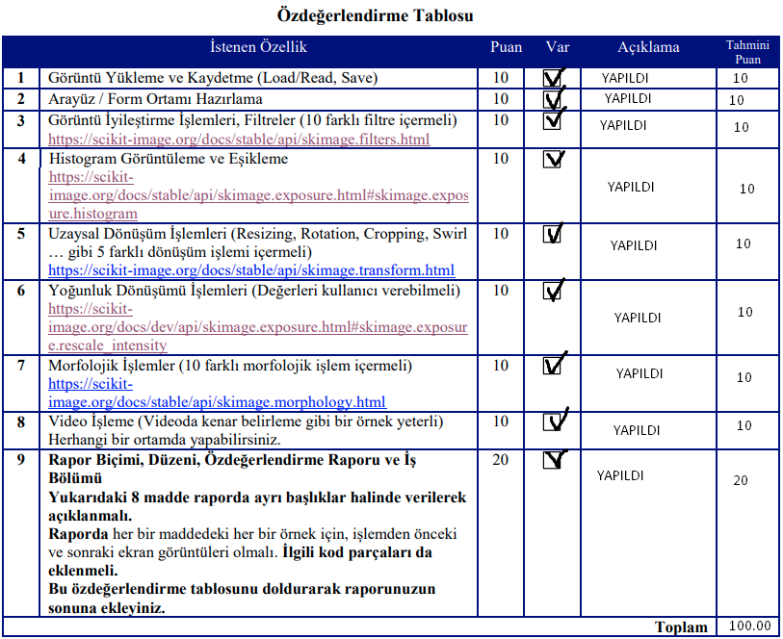

10) Ekstra Özellikler

Proje kapamında olmayan, uygulamayı güzelleştirmek için eklediğim özellikleri bu başlık altında yer vereceğ

Undo and Forward Özelliği

self.image_cache = list()

Ana cacheimizi masterda tanımlıyoruz.

self.forward_cache = list()

İki defa cache tanımlamak yerine localde bir cache tanımlıyorum. Daha optimize olması için de her ikisi için fotoğraf yedeklemek yerine birbiri arasında fotoğrafları döndürmeye çalışıyorum. Gördüğünüz gibi poplar ile ve appendler ile resmi iki liste arasında geöiştiriyorum ve ana resmimize atıyorum.

def undo_image(self):  
 if self.master.image_cache:  
 self.master.processed_image = self.master.image_cache.pop()  
 self.forward_cache.append(self.master.processed_image)  
 self.show_image()  
  
def forward_image(self):  
 if self.forward_cache:  
 self.master.processed_image = self.forward_cache.pop()  
 self.master.image_cache.append(self.master.processed_image)  
 self.show_image()

Arka Plan Uygulama Müziği

Arka plan muziğini pygame module’si ile yapıyorum

self.mixer = mixer  
self.mixer.init()  
self.mixer.music.load("./Sample_Images/Beethoven_9.Senfoni.mp3")  
self.mixer.music.set_volume(0.7)  
self.mixer.music.play(-1)

Scaleden değerleri alıp, değer değişikliği olduğunda da onu uyguluyorum.

self.music_label = Label(self, text="Music Volume", bg='gray', font="ariel 11 bold")  
self.music_scale = Scale(self, from_=0.0, to_=1.0, length=100, resolution=0.01,  
 orient=HORIZONTAL)

Muziğin sesini kapatmak için 0 a çekin. Muzik beethoven’ın 9. Senfonisidir.

def music_volume(self, event):  
 self.master.mixer.music.set_volume(float(self.music_scale.get()))

Credit Top Leveli

#### Bu projeyi common licence olarak, githup’da paylaştığım için bana dair bilgileri credits page’de paylaşıyorum.

from tkinter import Toplevel, Canvas, Button, Label, NW  
from PIL import ImageTk  
import webbrowser  
  
  
def callback(url):  
 webbrowser.open_new(url)  
  
  
class CreditsTopLevel(Toplevel):  
 def __init__(self, master=None):  
 Toplevel.__init__(self, master=master, bg='gray', width=1380, height=700)  
  
 self.canvas = Canvas(self, bg="gray", width=560, height=350)  
 self.canvas.place(x=10, y=280)  
  
 self.img = ImageTk.PhotoImage(file="./Sample_Images/LeftHand.png")  
 self.canvas.create_image(0, 40, anchor=NW, image=self.img)  
  
 self.canvas2 = Canvas(self, bg="gray", width=560, height=350)  
 self.canvas2.place(x=800, y=280)  
  
 self.img2 = ImageTk.PhotoImage(file="./Sample_Images/RightHand.png")  
 self.canvas2.create_image(70, 40, anchor=NW, image=self.img2)  
  
 self.general_page = Label(master=self, text="This project offers an application infrastructure"  
 " that allows you to edit photos.\n"  
 "You can learn more about the project and where in the code"  
 " does what by reading the Read.me file.\nRead.me file is in"  
 " Turkish, you can translate it to English if you want,\n"  
 " Google translate translates the sentences correctly.\n"  
 " This code tells you how to manipulate form files in general"  
 " terms,\nhow to create form applications in oop structure,\n"  
 " how to make edits on the photos and how to transfer these"  
 " arrangements to canvas.\n You can learn how to use form files via"  
 " python and image editing steps in python using this project.\n"  
 "\nCreating by Daymenion\n",  
 bg="gray", fg="black", font="ariel 15 bold")  
 self.instagram_page = Label(master=self, text="My Instagram Page", bg="gray", fg="blue",  
 font="ariel 15 bold", cursor="hand2")  
 self.twitter_page = Label(master=self, text="My Twitter Page", bg="gray", fg="blue",  
 font="ariel 15 bold", cursor="hand2")  
 self.githup_page = Label(master=self, text="My Githup Page", bg="gray", fg="blue",  
 font="ariel 15 bold", cursor="hand2")  
 self.youtube_page = Label(master=self, text="My Youtube Page", bg="gray", fg="blue",  
 font="ariel 15 bold", cursor="hand2")  
 self.linkedin_page = Label(master=self, text="My Linkedin Page", bg="gray", fg="blue",  
 font="ariel 15 bold", cursor="hand2")  
 self.twitch_page = Label(master=self, text="My Twitch Page", bg="gray", fg="blue",  
 font="ariel 15 bold", cursor="hand2")  
 self.discord_page = Label(master=self, text="My Discord Channel", bg="gray", fg="blue",  
 font="ariel 15 bold", cursor="hand2")  
 self.exit_button = Button(self, text="Exit Credits Page", bg="black", fg='white', width=15, font="ariel 13 bold")  
  
 self.twitch_page.bind("<Button-1>", lambda e: callback("https://www.twitch.tv/daymenion"))  
 self.discord_page.bind("<Button-1>", lambda e: callback("https://discord.com/invite/XZjnjZHJCB"))  
 self.linkedin_page.bind("<Button-1>", lambda e: callback("https://www.linkedin.com/in/daymenion/"))  
 self.githup_page.bind("<Button-1>", lambda e: callback("https://github.com/Daymenion"))  
 self.instagram_page.bind("<Button-1>", lambda e: callback("https://www.instagram.com/daymenion/"))  
 self.youtube_page.bind("<Button-1>", lambda e: callback("https://www.youtube.com/c/Daymenion"))  
 self.twitter_page.bind("<Button-1>", lambda e: callback("https://twitter.com/Daymenion"))  
 self.exit_button.bind("<ButtonRelease>", self.exit_button_released)  
  
 self.general_page.place(x=250, y=0)  
 self.githup_page.place(x=600, y=260)  
 self.youtube_page.place(x=600, y=320)  
 self.instagram_page.place(x=600, y=380)  
 self.twitter_page.place(x=600, y=440)  
 self.twitch_page.place(x=600, y=500)  
 self.linkedin_page.place(x=600, y=560)  
 self.discord_page.place(x=600, y=620)  
 self.exit_button.place(x=600, y=650)  
  
 self.mainloop(3)  
  
 def exit_button_released(self, event):  
 self.destroy()

İncrease Contrast

Basitçe konstrat arttırma işlemi, kayda değer pek bir şey yok bunun özelinde.

def contrast(self):  
 self.master.image_cache.append(self.master.processed_image.copy())  
 contrast = (ImageEnhance.Contrast(Image.fromarray(self.master.processed_image))).enhance(1.1)  
 self.master.processed_image = np.array(contrast)  
 self.master.image_cache.append(self.master.processed_image.copy())  
 self.show_image()